西山区“智慧西山”——

分项设计5

综合系统平台应用系统

设计方案（初步设计）

2017年3月

目 录

第一章 综述 4

第二章 总体功能结构 6

第三章 应用开发技术路线 6

一、SOA基础实现 6

二、SOA总线结构实现 7

三、SOA关键服务实现方式 7

四、开发服务 7

五、管理服务 7

第四章 应用接口技术标准 8

第五章 界面设计技术标准 9

一、Web界面设计标准 9

1.1 一般适用原则 9

1.2 B/S构架适用原则 9

二、移动应用界面设计标准 10

三、地图界面设计标准 11

3.1 界面要求 11

3.2 图层设计要求 12

3.3 注记设计要求 13

第六章 数据中心 13

第七章 智慧西山综合服务中心 14

一、呼叫服务系统 14

二、智慧西山手机APP系统 17

三、便民服务网 19

四、微信服务平台 20

五、知识库 21

第八章 三大服务应用系统建设 23

一、社会服务综合系统 23

1.1‘智 惠’党建管理系统 23

1.2“四级联动”网络服务系统 24

1.3环境卫生城市管理系统 35

1.4社会面治安防控系统 45

二、互联网+政务服务系统 47

2.1对象用户 49

2.2建设内容 50

2.3电子证照库 59

2.4流程中心 60

2.5数据接口服务 61

三、智能决策分析系统 67

3.1人口数据分析 68

3.2法人数据分析 69

3.3地理信息分析 71

3.4大数据分析系统 72

第九章 多项应用建设 74

1.1安全生产信息化监管系统 74

1.2环境保护及水环境监管系统 76

1.3志愿者公益服务管理 80

1.4经济社会发展数据监控 82

1.5护林防火及应急救灾 85

1.6社区议事协商 88

第十章 统一门户与单点登录 89

一、统一门户 89

1.1 我的工作台 89

1.2 待办任务中心 89

1.3 待阅信息中心 89

1.4 通知公告中心 89

1.5 个人中心 89

1.6 我的数据 90

1.7 我的关注 90

1.8 我的分享 90

1.8 我的档案 90

1.9 站内私信 90

1.10 平台导航 90

1.11 门户插件集成 91

二、单点登录 91

2.1 权限模型 91

2.2 单点登录 92

第十一章 应用系统建设的性能指标要求 92

一、主要性能指标 93

二、应用系统性能需求 93

三、基础软件性能需求 94

四、硬件环境性能需求 94

五、通信网络性能需求 94

六、系统可用性需求 95

# 第一章 综述

“智慧西山”应用系统是整个智慧西山对外展示、对外服务的窗口，是决定整个智慧西山项目实施成功与否的关键。智慧西山的应用应在充分考虑西山区区情的基础上，广泛吸收国内、国外智慧城市实施的成功经验，设计、建设一套有西山特色，高效、实用、低成本的应用模块。

智慧西山的应用系统设计基于国际先进面向服务（SOA）的理念和框架，采用主流成熟技术JavaEE或.NET进行开发，界面设计遵循人机交互和界面开发的业界标准，在完成功能模块设计的同时，充分考虑了非功能性需求的满足，对应用性能、可用性、安全性均提出了设计方案。

智慧西山应用系统包含十个子系统：社会面治安防控系统、环境卫生、城市管理系统、安全生产信息化监管系统、“四级联动”网络服务系统、为民服务网络系统、经济社会发展监控系统、环境保护与水环境监管系统、志愿者公益服务管理系统、护林防火.及应急救灾系统、社区议事协商系统。

为满足智慧西山的长远发展，应用系统设计特别重视系统的可扩展性，要求所有应用实现均遵循SOA原则，采用REST接口。确保智慧西山能够灵活对接相关业务部门的业务应用，并能在未来添加新的模块和新的功能。

# 第二章 总体功能结构

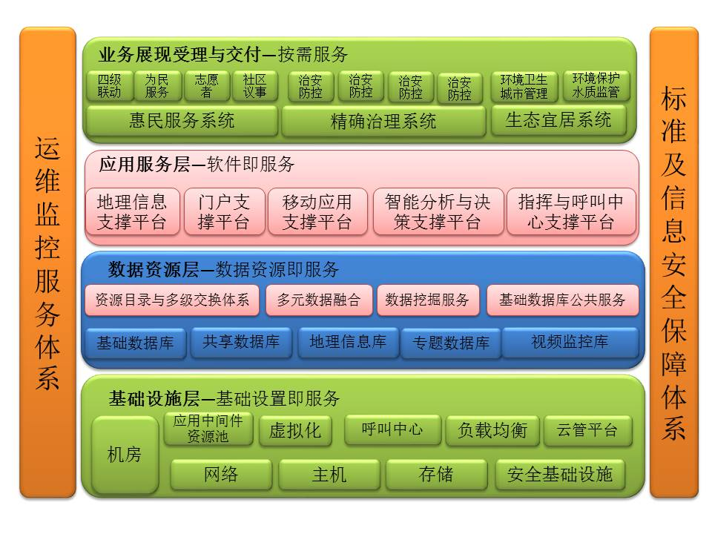

图2-1：应用系统总体功能结构

# 第三章 应用开发技术路线

## 一、SOA基础实现

业务参考模型：基于企业动态建模原理，提供了企业建模的元语义，是金蝶SOA方案中对所有服务描述的基本语法。

核心组件：包括对应用程序进行统一访问的信息门户;联接银行、税务公共服务的应用接口;对业务内容进行分级管控的组织架构管理;统一不同应用系统之间业务语义的主数据管理;基于ERP应用实践提供企业可开箱即用的标准业务流程与业务组件。

## 二、SOA总线结构实现

消息总线：负责在传输层面提供各种手段，屏蔽网络连接、消息路由、打包传递等功能，实现不同物理机器、不同平台上运行的应用系统之间透明的、可靠的消息传递。

数据总线：实现对所传递数据进行格式的识别和转换，并实现数据路由将数据按照集成方案的编排传递到指定的目标系统中。

服务总线：Web Service和专业Adapter提供了各类应用系统和接口访问支持能力，通过在消息节点和消息代理上挂接Web Service或专业Adapter，形成真正意义上的ESB，并提供服务请求和响应的智能路由。

## 三、SOA关键服务实现方式

在SOA基础实现的方案上，通过业务功能可以被发布和提升(Promote)为业务服务(Business Service);工作流程可以被发布和提升为复合服务(Composited Service),通过Promote的过程实现了对SOA标准和规范的支持能力;业务服务可以被外部的SOA系统再次编排和组合，并且可以方便的接入到第三方供应商的SOA产品中。在逐级的实现SOA架构的基础上，还需要提供完整的SOA开发服务与SOA运营管理服务

## 四、开发服务

提供从覆盖应用设计，业务组件建模，服务组件开发，服务的编排与流程建模完整的服务实现的开发环境。

## 五、管理服务

实现部署与系统监控、集成方案定义、数据转换定义、流程配置与监控的SOA运营管理体系。

# 第四章 应用接口技术标准

REpresentational State Transfer (REST) 是一种架构原则，其中将web 服务视为资源，可以由其URL 唯一标识。RESTful Web 服务的关键特点是明确使用HTTP 方法来表示不同的操作的调用。REST 的基本设计原则对典型CRUD 操作使用HTTP协议方法：

* POST - 创建资源
* GET - 检索资源
* PUT –更新资源
* DELETE - 删除资源

REST 服务的主要优势在于：它们是跨平台(Java、.net、PHP 等）高度可重用的，因为它们都依赖基本HTTP 协议。它们使用基本的XML，而不是复杂的SOAP XML，使用非常方便。

基于REST 的web 服务日益成为后端企业服务集成的首选方法。与基于SOAP 的web 服务相比，它的编程模型简单，而本机XML（而不是SOAP ）的使用减少了序列化和反序列化过程的复杂性，并且不再需要其他作用相同的第三方库。

# 第五章 界面设计技术标准

## 一、Web界面设计标准

### 1.1 一般适用原则

1. 简单明了原则：用户的操作要尽可能以最直接最形象最易于理解的方式呈现在用户面前。对操作接口，直接点击高于右键操作，文字表示高于图标示意，尽可能的符合用户对类似系统的识别习惯。
2. 方便使用原则：符合用户习惯为方便使用的第一原则。其它还包括，实现目标功能的最少操作数原则，鼠标最短距离移动原则等。
3. 用户导向原则：为了方便用户尽快熟悉系统，简化操作，应该尽可能的提供向导性质的操作流程。
4. 实时帮助原则：用户需要能随时响应问题的用户帮助。
5. 提供高级自定义功能：为熟悉计算机及软件系统的高级用户设置自定义功能，可以对已经确定的常规操作以及系统的方方面面进行符合自身习惯的自定义设置。包括常规操作、界面排版、界面样式等种种自定义。
6. 界面色彩要求：计算机屏幕的发光成像和普通视觉成像有很大的不同，应该注意这种差别作出恰当的色彩搭配。对于需用户长时间使用的系统，应当使用户在较长时间使用后不至于过于感到视觉疲劳为宜。例如轻松的淡彩为主配色，灰色系为主配色等等。切忌色彩过多，花哨艳丽，严重妨碍用户视觉交互。
7. 界面平面版式要求：系统样式排版整齐划一，尽可能划分不同的功能区域于固定位置，方便用户导航使用；排版不宜过于密集，避免产生疲劳感。

### 1.2 B/S构架适用原则

1. 页面最小：由于Web的网络特性，尽可能减小单页面加载量，降低图片文件大小和数量，加快加载速度，方便用户体验。
2. 屏幕适应：Web界面需要适应不同用户屏幕大小。
3. 浏览器兼容：需要适应不同浏览器浏览效果，虽然目前可不考虑不同浏览器差别，但仍需考虑IE浏览器版本差异带来的客户端不同效果。
4. 最少垂直滚动：尽可能减少垂直方向滚动，尽可能不超过两屏。
5. 禁止水平滚动：由于将导致非常恶劣的客户体验，尽可能禁止浏览器水平滚动操作。
6. 避免隐藏（右键）操作：浏览器的右键操作不符合用户体验习惯，尽可能避免。

## 二、移动应用界面设计标准

1. 简易性，界面的简洁是要让用户便于使用、便于了解、并能减少用户发生错误选择的可能

性。

1. 易于检索，可以通过排列，一个有序的界面能让用户轻松的使用。
2. 界面风格一致性，是每一个优秀界面都具备的特点。界面的结构必须清晰且一致，风格必须与内容相一致
3. 避免不必要的文字输入，而采用选择列表或模糊查询，即输入一部分查询关键词就可以获得检索目标或包含目标的列表可供用户选择，这样可以降低对于用户进行关键字文字输入的麻烦。
4. 根据用户的要求使服务个性化。即通过人性化设计，来提高效率和增加用户满意度。用户可依据自己的习惯定制界面，并能保存设置。
5. 最大限度地避免用户出错。预测用户可能出现的错误，提供相应的机制尽可能避免。
6. 文本信息应当本地化。要根据应用所使用的地域特点，使应用本地化。用词得当与否也可以决定某种应用可用性的好坏。词义表达清楚是关键，要避免使用含混不清的用语。
7. 记忆负担最小化，人脑不是电脑，在设计界面时必须要考虑人类大脑处理信息的限度。人类的短期记忆极不稳定、有限，24小时内存在25%的遗忘率。所以对用户来说，浏览信息要比记忆更容易。
8. 用户能自由的作出选择，且所有选择都是可逆的。在用户作出危险的选择时有信息介入系统的提示。
9. 灵活性，简单来说就是要让用户方便的使用。即互动多重性，不局限于单一的工具(包括鼠标、键盘或手柄)。

## 三、地图界面设计标准

### 3.1 界面要求

电子地图系统界面设计的基本原则是界面的直观性、艺术性和使用的方便性。

1. 直观性

网络电子地图的直观性具体表现在:首先是网络用户能够快速辨别出地图网站的界面上哪些要素具有交互功能;其次, 用户能够准确知道这些要素具有怎样的交互功能 。在进行地图交互功能设计时, 文字式的菜单或图标由于将其功能标注于其上, 网络用户能够直观、明确地了解其交互功能;而对于按钮的图案设计, 宜采用与通用软件相一致的图案, 使用户能够“望图生意” , 顺利联想到此按钮实现的交互功能, 同时可以配合文字提示明确其交互功能, 一味地标新立异可能会造成用户理解上的困难而适得其反;为了活跃界面, 地图网站上也大量使用动画图标或定义“热字” 、“热键”、“热区”来提示网络用户进行人机交互操作, 在设计时, 要注意明确提示用户其交互的功能, 当鼠标移动到其上时, 鼠标的形状及鼠标接触的区域要产生很明显的变化, 同时可结合声音进行提示。

1. 艺术性

界面就是地图网站的“门面”, 在进行界面设计时, 需要应用平面构成原理、视觉原理、心理感受理论和色彩理论;界面的艺术性体现在色彩应用的艺术性、界面布局的艺术性、界面元素设计的艺术性上。界面的色彩应用主要是以色彩学原理、地图感受论、美学、心理学等理论为依据。在进行色彩设计时, 要考虑到色彩的远近感、色彩的颜色对比、色彩的亮度对比等。色彩的搭配要符合人们的审美要求。如当地图显示区内地图的设色以浅淡为主时, 界面上地图显示区外的设色应以较暗的颜色, 以突出地图显示区;反之, 地图显示区外的设色以浅淡的颜色为宜。通过亮度的对比使整个界面生动起来。界面的布局指界面上的内容如工具条、窗口、图标等构成界面的元素的位置安排。视觉平衡原理对界面的布局有非常重要的影响。

1. 方便性
   1. 界面的布局符合网络用户的使用习惯在进行地图界面布局时应尽量符合网络用户的使用习惯。工具条一般设置在地图显示区的上方或左侧, 查询条件输入区设置在下侧或右侧, 而查询结果显示区则设置在右侧或下侧。在网络对用户的操作进行反应的过程中, 应有相应的提示让用户知道计算机当前在做什么。
   2. 尽量减少用户的操作步骤。如使用点击率高的图标、功能项组织在网络的主页面上, 使用户敲击键盘和点击鼠标的次数减到最少。为了更有效地利用有限的屏幕空间, 可以设计隐藏工具栏, 将不常用(或暂时不需要的)工具栏隐藏起来, 仅显示常用的工具栏。网络电子地图的界面由应用程序工具条、地图显示窗口、查询条件录入窗口、查询结果显示窗口、媒体材料窗口等基本部分组成。

### 3.2 图层设计要求

与传统的纸质地图有很大不同, 网络电子地图的交互性、可控制性和无级缩放的功能可以使用户指定地图的显示范围、设定地图显示比例尺和自由组织地图上出现要素的种类个数等, 这较好地解决了纸质地图中地图内容详细性和清晰性的矛盾, 极大地方便了用户对地图的阅读和使用。

1. 地图要素的分层显示。目前常见的地图网站表示的地图多为城市的交通旅游类电子地图,它以城市的行政区划、水系、道路、居民地等要素作为地理底图, 重点表示城市的企事业单位、旅游景点的分布和城市的道路交通状况等专题信息。其分层方式比较灵活,要根据具体情况而定。地图要素的分层显示方案设计取决于地图的数据情况和网络电子地图的目的和功能。特别与地图欲实现的统计、查询功能有很大关系。
2. 动态载负量调整。地图的载负量是衡量地图表示内容多少的数量标志。载负量越大, 表示的内容越详细, 反之越概略。载负量过小,地图的信息量不够, 载负量过大,内容拥挤, 影响阅读。适宜的载负量是在视觉读图的条件下能将符号和注记区分开。对于一幅传统纸质地图来说, 它的比例尺是固定的, 人们在目视的情况下只能以固定的视图比例尺对其进行阅读。而对于网络电子地图来说, 它在一定的限度内可无级缩放, 屏幕上的视图比例尺是可变的。

### 3.3 注记设计要求

传统地图注记的组成要素包括字体、字大、字色、字位、字向、字隔、注记内容、注记的排列方式等。由于网络电子地图具有的特点, 地图注记还具有显示方式、动态性等特征, 如注记的显示方式是隐式还是显式, 显示时间的长短, 注记闪烁的频率, 移动的速率等。从总体上讲, 网络电子地图注记的设计仍应遵循传统地图设计的原则,但由于网络电子地图制作、使用环境的特点, 在进行设计时要特别注意以下问题:

1. 字体、颜色的使用尊重习惯。如水系注记采用蓝色左斜宋, 便于用户更快速准确地获取信息。
2. 保持注记字大的稳定性。网络电子地图在一定的范围内具有无级放大的功能, 但注记的字大不应随视图比例尺的增大而增大。
3. 注记的完整性。网络电子地图可以任意开窗显示,所以注记的显示出现了新的问题, 那就是注记的完整性。完整性一是指注记与被标示对象须配对出现;二是指显示在视窗内的注记保持完整, 而不能仅为注记的一部分, 注记尽量不要相互压盖。目前的网络电子地图信息比较详尽, 特别是在显示城市企事业单位分布时, 由于数量众多, 出现了注记大量相互压盖的现象, 影响了对地图的阅读。

# 第六章 数据中心

数据中心通过多种渠道汇集数据，通过业务受理产生各类业务数据，连通各个业务系统进行数据交换，汇集的数据经过清洗，比对形成基础的人口库，法人库，地理信息库，业务库等。利用数据分析挖掘技术、数据可视化技术，可以为政府决策提供有力的数据支撑，数据中心还可以支持外部业务需要的标准数据接口，为政府各部门或者市民提供数据服务。

整合各职能机构“信息孤岛”中的数据，统一的政府信息标准和模型，数据共享、交换和应用平台，跨职能部门和机构的信息共享，作为集中的数据交换中心平台，作为公共的应用服务平台服务分散的应用，包含报表，分析，数据挖掘和业务监控等，高效的政府信息化管理设施，把各个职能机构的数据整合到数据中心，完善的数据质量管理保障数据的正确性，各个职能机构可以方便快捷的访问数据，建立集中的数据交换中心平台，自动发送信息到相应的机构人员，根据需要快速的组织决策数据，简化工作流程、灵活发布信息。

数据中心详细设计方案，参照附件《分项设计7：平台数据库设计方案》

# 第七章 智慧西山综合服务中心

## 一、呼叫服务系统

综合服务系统整合全区政府政务服务热线、邮件、微信等服务渠道，实现一站受理、分级转办、限期办理、跟踪回访。实行区、街道、网格三级运作联动管理方式。实现区中心统一调度指挥，街道分中心分级落实、各部门及社区协调配合的工作机制。综合服务系统以事件驱动整个受理流程，实现事件流转的无障碍化。

综合服务系统中事件来源可以是电话，短信，网站，其他系统，对外通过WEBSERVICE开放接口。事件类型分为咨询（即办），受理（转办），转接等类型，不同类型来电弹出对应页面，所有事件进入事件库，来电号码及人员信息进入客户关系库，通话信息进入录入库，可以按照不同查询条件进行检索。

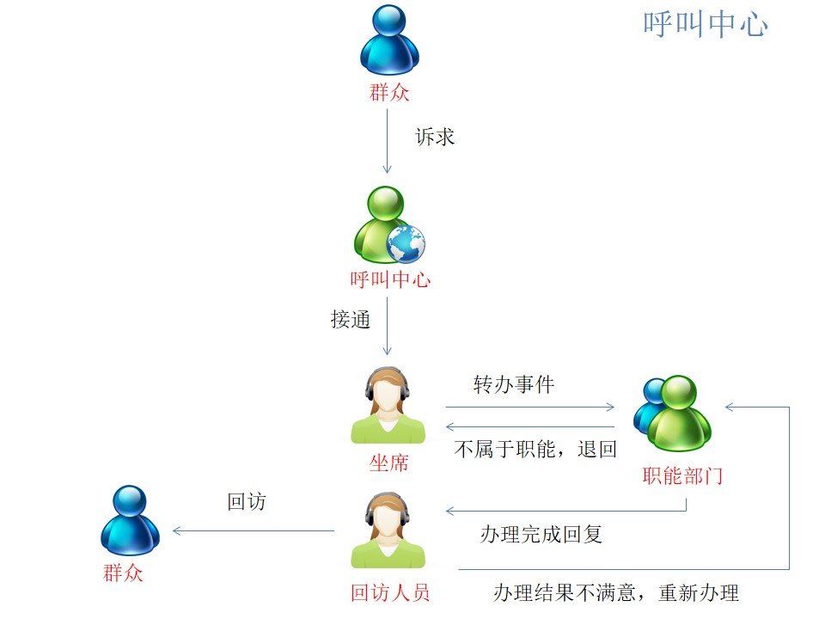

图7-1：呼叫中心流程图

电话方式由坐席人员接听同时录入事件，网站方式通过WEBSERVICE接口录入，短信方式通过平台自动录入，邮件，市长信箱，QQ方式由专人每天录入。坐席人员及专人可根据所接收到的事件信息，录入到系统之中并上报，系统将根据录入的信息分派给相关的转办部门进行事件审核及转办。录入模式分为软件模式与硬件模式，其中硬件模式为通过话机与来点人进行沟通，而软件模式则可通过耳麦获取声音，腾出双手使用键盘进行录入。当来电后系统会自动填写来电人号码、记录日期等等信息，坐席人员即可录入事件的详细内容。坐席与来电人的对话将会被录音，方便之后的转办、办理人员更直观地了解事件内容，并可对一些纠纷事件进行责任明确与对账。

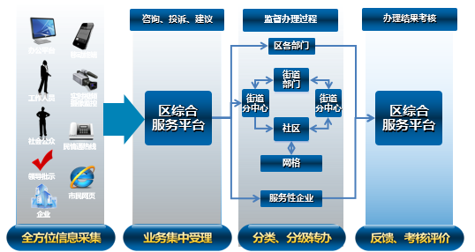

图7-2：事件来源转办流程图

由坐席或调度员将转办件分发到各职能部门，职能部门下发到具体办理部门办理，并设定办理期限。如到了办理期限办理部门仍未办理，系统将自动发送催办单，坐席或调度员亦可手动发送催办单催促办理单位尽快完成办理。当催办之后，办理单位仍未尽快办理，情节严重者，可以发送督办单，督促办理单位在督办限期内准时完成办件。

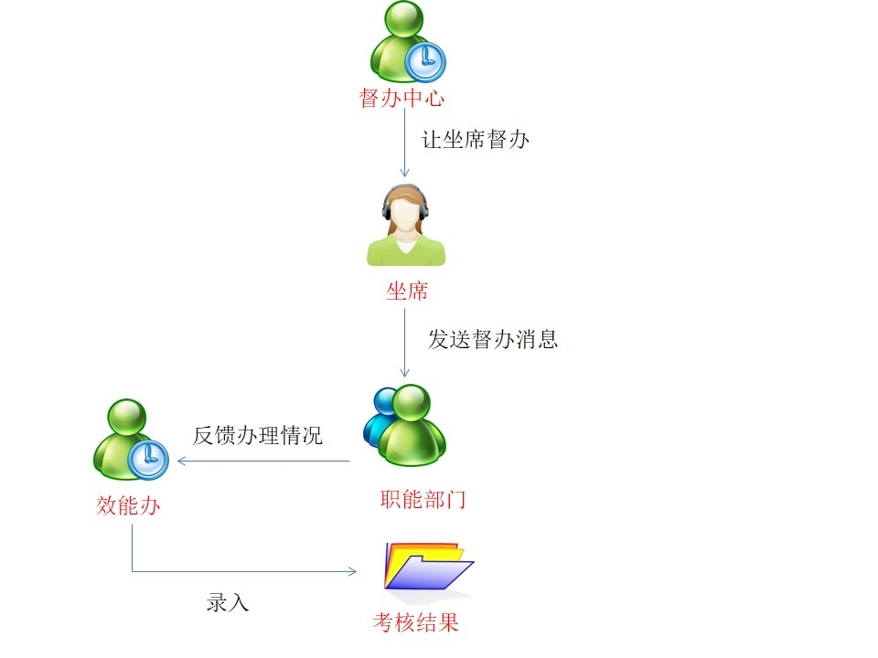

图7-3：事件督办流程图

调度员将事件转办给各个职能单位之后，职能单位开始进行事件办理，同时将办理流程和结果反馈到呼叫中心。如果办理部门发现在调度员给予的办理期限内无法完成办理，可以申请延期办理，经过调度员确认之后，办理期限将得以延长。

当事件完成之后，事件将反馈给坐席人员，坐席人员你根据完成情况以及事件详情重的上报人联系方式联系上报人员，询问上报的完成情况以及上报人的满意程度，若事件并没有完成或上报人不满意事件的完成情况，坐席人员可退回事件让办理部门重新完成，或者重新转配给其他部门完成该事件。事件办理过程及统计将在公示板公布，方便查询考核各个部门及坐席人员。

呼叫中心系统是一个集合电话语音、计算机网络、数据库等技术的综合信息服务平台，为政府部门开通了一种新的服务窗口和服务渠道。电话服务系统由计算机自动接听用户电话，通过与后台数据库以及其他管理信息系统和办公自动化系统相连，可提供24小时x7天的自动声讯服务，企业或个人无论在何地、何时，都可以通过电话咨询问题、查询信息和投诉问题。此外，政府部门可以利用电话服务系统具备的自动外拨功能，主动向企业、个人提供个性化的特色服务。政府部门还可以通过对系统接听电话的综合分析，了解市场现状和企业、个人的需求，从而采取相应对策。  
政府部门每天接听的咨询办事程序、办公地址等重复性问题的电话日益增多，即便投入大量人力接听，仍然应接不暇，而且造成电话经常占线，影响政府部门的形象。

## 二、智慧西山手机APP系统

智慧西山手机APP的研发建设，依托智慧西山综合系统，以互联网移动终端为载体，整合全区政务、事务、商务，建成移动互联网应用平台，致力于为市民提供查询、缴费、预约、办理等多渠道便捷快速的网上服务，为企业和个人开展政务信息资源的社会化开发利用提供数据支撑和共享服务。

**●政务应用**

政务应用领域涉及老年证办理、公共租赁住房网上申请、城市居民最低生活保障待遇申请、临时救助申请、医疗救助申请、贫困大学生救助申请等便民服务事项网上办理，以及新生儿落户指南、高龄补贴办理指南、各区虚拟养老院入院指南、廉租房审批指南、居住证办理等涉及市民服务息息相关的办事指南。

**●公用事业**

通过智慧西山手机APP为市民提供水、电、燃气、供暖、有线电视、网络费、电话费、物业费、停车费、违章缴费等公用事业领域的查询及缴费服务，使市民能够足不出户享受便捷高效的服务。

**●公共交通**

公共交通领域包括实时路况、公交线路信息、公交车辆到站情况、车辆换乘路线规划、公共自行车租赁点信息、步行导航、自行车车位数、停车场网点及车位信息的查询、航班查询、火车票查询订购。

**●社会服务**

智慧西山手机APP的建成实现个人参保信息查询，个人医保账户查询，个人医保消费明细查询，养老金发放明细查询，养老月账户查询，个人公积金账户查询，公积金明细账查询，公积金贷款余额查询，公积金贷款还款明细查询，个人客户信息查询，交通违章查询，驾驶员违章查询，燃气用户缴费查询，申通、邮政、汇升、宅急送等快递查询，图书索引、借阅信息、读者信息、欠费信息等图书馆相关信息查询，常用电话及政府部门、单位电话查询，房产局测绘办理查询，房屋办理登记查询，办事指南查询，政策法规查询，行政单位信息查询，水、电、气实时信息查询，政务信息及便民信息等民生服务类信息查询。

**●商务服务**

商务服务包括再生资源回收信息查询、再生资源回收在线预约等，家政服务在线预约、服务满意度评价，虚拟养老院服务信息查询、加盟企业信息查询，三维商城线上线下电商服务平台，为全市早日实现商品供应、分销、仓储和物流之间的信息化无缝衔接奠定基础。

**●新闻资讯**

整合提取昆明市新闻媒体的新闻资源，全新打造实时手机新闻资讯，为市民提供新闻即时播报、周边新闻、专题报道等种类丰富的资讯内容。

**●气象服务**

气象服务为市民提供涉及日常生活的常用气象服务信息，包括天气预报、空气质量分析、PM2.5浓度、AQI指数、温馨提醒等信息服务，为市民提供了快速便捷的天气查询服务。

## 三、便民服务网

建立智慧西山公众服务网站，实行“一网三页（公众服务网-政府网页、企业网页、市民网页）”的全新模式，实现分层、分类管理与服务。实行区、部门、镇/街道、社区和楼院的六级分层服务管理模式，建成全区统一的服务平台，实现社会服务与管理一体化（具体功能如图所示）。

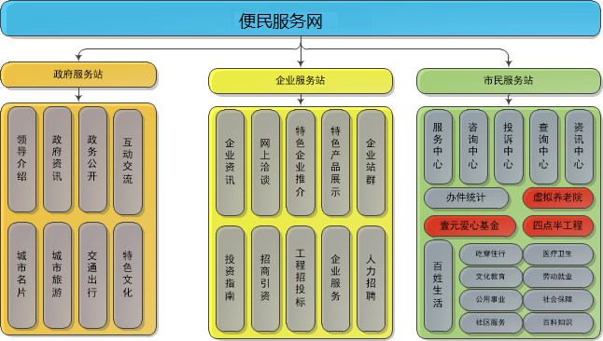

图7-4：便民服务网

**政府网页：**即政府服务站，依现有政府网及网站群为区委、区政府信息化服务总窗口，设立政府服务站：主要以区委、区政府领导介绍、政府资讯（区政府新闻发布-公告公示-工作动态-规划动态-城乡建设-民生实事-统计数据-社会治安-部门动态-公共企事业动态-区动态-经济和社会发展情况）、政务公开（法规公文-计划规划-人事信息-应急管理-政府会议-财政信息-重点项目-政府公报-政务记事-行政监督-土地信息-政府研文）、互动交流（阳光热线-对话-意见征集-行政复议-便民问答-信访问题解答-区长信箱-留言板-论坛-微博-民意调查等服务）等，通过政府服务站，以充分展示各级党委、政府关注民生、服务为先、率先发展的理念，提高政府部门执政透明度，增强广大市民对政府部门的信任度，打造阳光政府。同时，发挥虚拟城区的优势，向外界充分展西山区历史、现状、以及未来的发展。

**企业网页：**即企业服务站，主要以企业资讯、网上洽谈、特色企业推介，特色产品展示、各企业网站链接互动、投资指南、招商引资、重点工程招投标、企业服务（纳税-资质认证-人力资源-质量检查-环保绿化-知识产权-安全生产-综合其他-商务活动-生产经营-劳动保障-工商物价-土地建设-对外交流-年检年审-登记变更注销）、网上人力招聘等，以充分展示西山区优越的投资环境和蓬勃的经济发展情况。为本地企业和在发展企业提供高效、快速、便捷的各类服务。

**市民网页**：即市民服务站，主要为市民提供方便、快捷、高效的各类服务。系统包括网上服务中心（包括教育-医疗-社保-就业-住房-交通-证件办理等方面的办事指南和网上办理等服务）、查询中心（包括办事状态查询-教育培训-劳动就业-社会保障-医疗卫生-住房租房-交通出行-企业及产品-纳税退税-招标投标-招商项目-公用事业-综合其他等方面的查询服务）、咨询中心（包括教育-劳动保障-医疗卫生-交通出行-食品药品安全-质量技术监督-环境保护-纳税-工商注册-价格-法制立法-司法等多方面的咨询服务）、投诉中心（包括各个方面的网上投诉以及电话投诉服务）、资讯中心（包括便民公告-金城要闻-视图新闻等资讯服务）、百姓生活（包括吃穿住行-医疗卫生-文化教育-劳动就业-公用事业-社会保障-社区服务-爱心救助-百科知识等方面的服务），以上模块涵盖市民的吃穿住行、医疗卫生、文化教育、劳动就业、社会保障、百科知识等服务内容的六大模块。通过六大模块和分层分级的服务模式，使老百姓足不出户就能享受政府、企业优质的便民服务。

## 四、微信服务平台

综合服务平台中的微信服务平台依托微信给市民提供一个服务窗口。市民可通过政府的微信公共平台发布诉求，查看政府的最新的公告、新闻，并且可以管理自己的诉求信息。政府也可以通过微信平台及时查看民众诉求并给予反馈。微信服务平台包括如下几个模块：

●新闻管理

政府可以在微信服务平台上发布相关要闻、最新政策、政府的发展规划、相关服务的办理程序等。也可以在微信服务平台上开展民意调查，掌握民意动态。而民众则可以在微信服务平台上查看政府发布的最新通知公告，掌握政策最新动向，了解西山区的人文文化。

●诉求上报

民众可以直接通过微信服务平台上报诉求。在微信服务平台上可填写事件的时间、详细内容，可添加照片及相关文件。上报之后综合服务平台的相关坐席人员将收到该诉求，并可选择直接答复或者将其转办给相关的部门机构。

●诉求回复

当坐席人员收到民众的诉求之后，可通过微信服务平台的诉求回复功能告知他该诉求已经收到并受理。若该诉求可以直接进行答复，坐席人员也可以通过该功能对诉求进行答复。若该诉求需要转办给其他部门进行办理，坐席人员也可以通过诉求回复告知上报民众该诉求已移交给相关部门人员进行办理。

●诉求查询

民众可在微信服务平台上查看自己已经提交的诉求，并可查看诉求的当前进度。而坐席人员及相关部门人员可以通过诉求查询查看所有已提交的诉求，并可查看诉求的详细信息，若诉求尚未回复或办理，也可以直接进行诉求的办理或转办。

## 五、知识库

知识库是一个知识分享的在线平台，各个部门的人员在注册登录这个平台之后，都可以分享自己所在部门相关的知识信息供他人查阅。这个平台可以维护咨询类业务相关知识，根据不同类型进行分类，可以关键字检索。可以维护个人知识库信息。新录入的知识可以发布为公告，通知接线员学习。

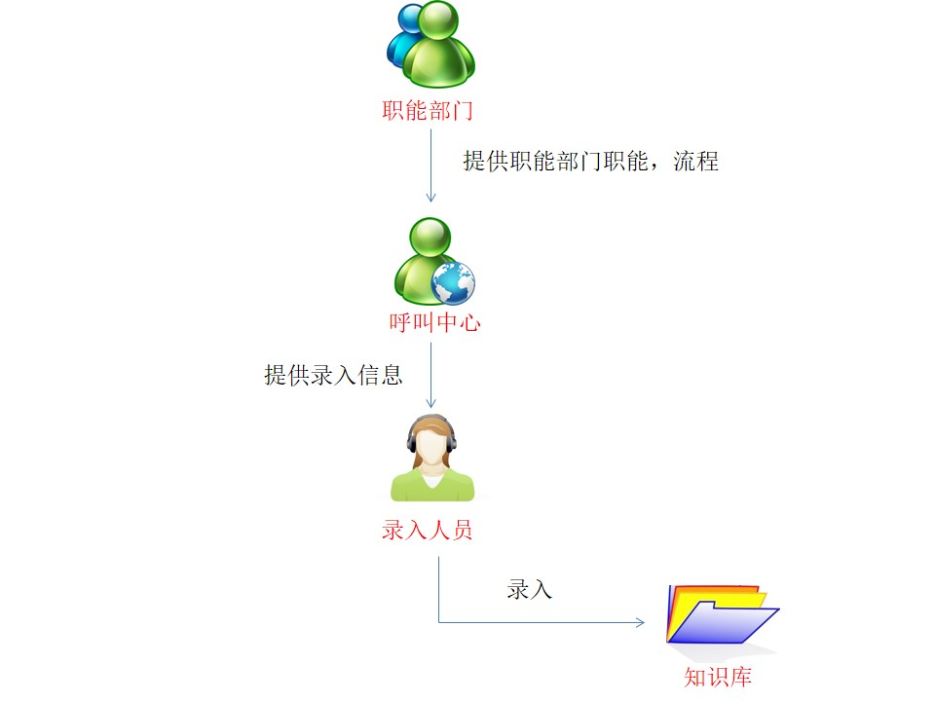

图7-5：知识库建立流程

在登录平台之后，用户可注册并选择他所属的部门，此后每次登录时，平台会根据他所选择的部门自动跳转到相关部门的知识库页面，显示当前部门常用的知识词条。登录之后，用户可以根据分类查看相关分类下面的知识词条。若用户需要经常性地查看某些词条，可收藏该词条。如果用户觉得词条内容不准确，可以选择修正词条，或者添加更加详细的词条信息。如果用户发现某条知识点并没有相关词条，也可以对词条进行添加。

关键字检索：用户在知识库可以进行关键字检索，通过关键词搜索知识库平台会自动列出含有该关键字的所有词条。同时系统支持模糊搜索，只需要输入部分字段，系统便会将含有这个字的所有词组都搜索出来。若没有查询到相关词条，系统会进行提示，可减少搜索字段的长度，拓宽搜索范围。

个人知识库维护：用户可以对自己收藏的、编辑过的以及添加的词条进行管理。在个人知识库维护中，可以查看自己过往搜藏的词条，方便快速查找出自己常用的词条。同时可以查看自己添加及修改过的词条，方便进行进一步的修改整理。

公告发布：当一条新的词条被添加的时候，添加人可选择通知该条词条所属部门下的相关人员，通知部门人员及时学习。

# 第八章 三大服务应用系统建设

## 一、社会服务综合系统

### 1.1‘智 惠’党建管理系统

‘智 惠’党建管理系统集数据查询、干部服务、党员服务、业务办理等模块于一体，是数字化党建信息服务管理系统，其中包括辖区基础党员数据库、流动党员数据库、两新组织党员数据库，系统与基础人口资源系统相结合，通过领先的党员组织动员平台，以电子邮箱、手机短信等形式能够在第一时间内及时向党员发布学习、活动、帮扶等情况，提供了一个多元化的党员互动交流平台，实现了辖区党员党务管理全方位、信息化的管理和服务。该模块共设置了党组织管理、党员队伍、干部管理、人才工作、教育培训、老干部工作、干部管理、自身建设、创新工作、教育实践活动等十个模块。

‘智 惠’党建管理系统是对整个区域内的党组织、党员、干部、人才进行管理及进行的相关培训等活动管理。功能包括：党组织管理、党员管理、干部管理、干部监督、人才工作、分析管理、查询管理、数据预测、活动组织管理等。

|  |  |  |
| --- | --- | --- |
| **功能模块** | **功能菜单** | **功能描述** |
| 党组织管理 | 党组织 | 对辖区党组织信息进行管理，包含行政区域、组织部门、单位名称、单位类型、单位人数、党组织名称、党组织类型、党组织编号、党组织建制、党组织届次、成立日期、本届界满日期、党员人数、下属党支部数、支部书记、地址、邮政编码、联系电话等数据项。并对党组组的组织工作进行安排及对党组织的存档文件进行管理。及每个当组织都能通过远程教育功能上传下载学校文件。 |
| 组织工作 |
| 文档管理 |
| 远程教育 |
| 党员管理 | 党员管理 | 对辖区党组织内的党员的管理，包含党员的详细信息管理。并可按照常住党员、流动党员进行分类统计查询。 |
| 常住党员信息 |
| 流动党员信息 |
| 出国审批 |
| 人才工作 | 人才管理 | 包含人才的信息信息、特长、职位、职称等数据项 |
| 人才培训 |
| 教育培训 | 培训教师 | 包括对培训的老师、培训的课程、及党员、干部的培训记录的管理 |
| 培训管理 |
| 教育实践活动 |
| 教育基地 |
| 创新工作 | 创新文件 | 包括对创新文件、文件讲话、媒体聚焦、心得体会、最新动态等相关文件档案的管理 |
| 文件讲话 |
| 媒体聚焦 |
| 心得体会 |
| 最新动态 |
| 自身建设 | 领导讲话 | 包括对领导讲话、制度建设、作风建设、公文文件等相关文件档案的管理 |
| 制度建设 |
| 作风建设 |
| 公文文件 |

在建立党建工作相关功能外，根据调研情况分析，系统还需对接省委组织部“云岭先锋”综合服务平台，整合党务管理、党员教育、政务服务、便民服务等工作，避免平台重复建设。同时于平台展现“云岭先锋”综合服务平台统计数据，如应用情况统计表、终端站点学用情况统计表。

### 1.2“四级联动”网络服务系统

**调研情况**

省级建设的 “四级联动”网络系统已经使用两年，在‘区-街道-社区-网格员’的四个层级，对群众诉求从基层开始解决，逐级上报到区纪检监察、政法、信访部门分类处置。

**建设内容**

系统以网格化为管理基础，基于城市大比例尺地形数据，根据需要，按照一定原则划分的、边界清晰的多边形实地区域。将社会管理目标对象划分为一个个的单元网格，使这些网格成为政府管理基层社会的单元。在城市管理与社会服务管理领域，将城市管理与服务对象划分在细分的网格当中，通过信息技术来对网格内的人、地、物、组织、事等进行信息的监控、采集、立案、管理、结案和完成上下双向沟通的管理过程。

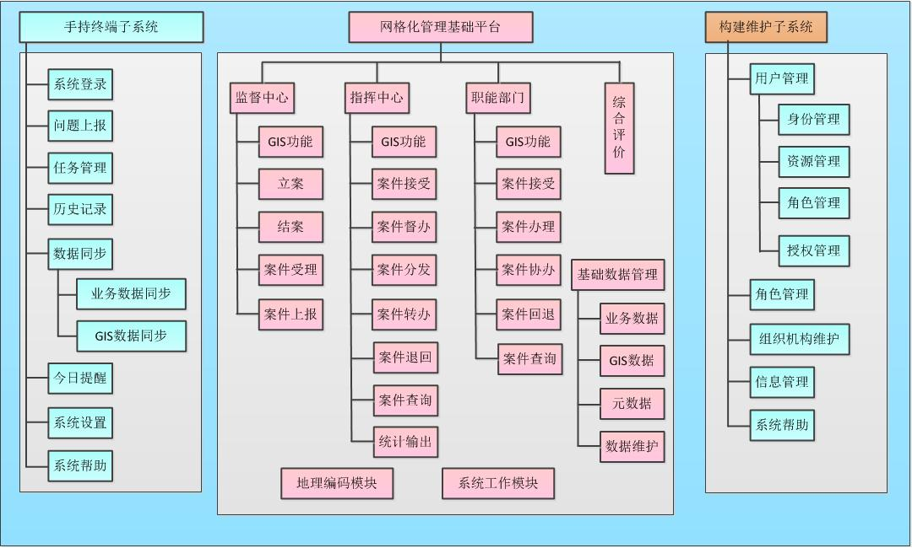

图8-1：网格管理

城市网格化依托统一的社会服务管理系统，将城市管理辖区按照一定的标准划分成为单元网格。通过加强对单元网格的部件和事件巡查，建立一种监督和处置互相分离的形式。使得各级政府能够主动发现，及时处理各类事件，加强政府对城市的管理能力和处理速度，将问题解决在居民投诉之前。

该系统由社会管理、公共服务两大部分组成，可统筹整合各类社会管理、公共服务资源，有效汇集相关数据和需求信息，实现资源信息的共享和高速便捷的调用。“社会管理”子项及时收集、有效处置事关安全稳定等社会管理方面的问题，对信息的采集、传送、处置全程实时动态管理，实现对社会管理事务的统一指挥、快速反应、协同处置；“公共服务”子项有效聚合政务服务、便民服务信息资源，通过救助服务、代办服务、信息服务等为居民群众提供求助救助、政务代办等服务，让居民群众足不出户便可享受生活便捷。

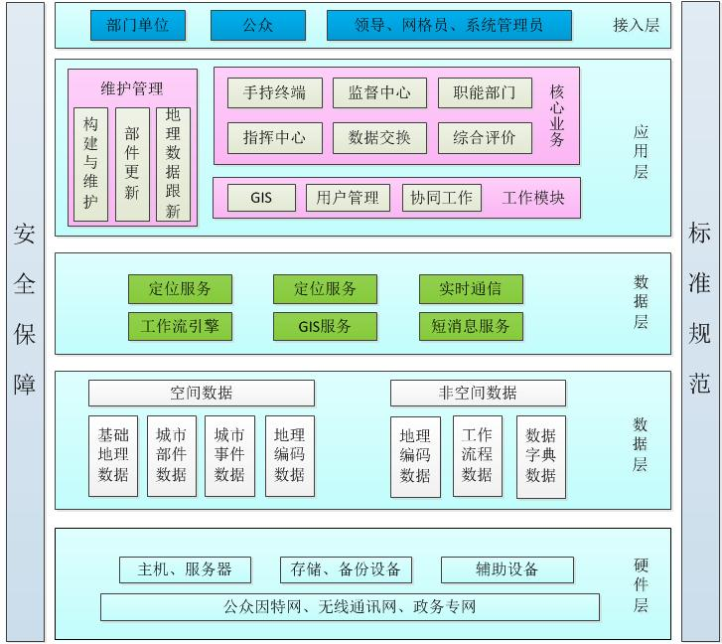

图8-2：网格层级结构

系统主要分为接入层、应用层、服务层、数据层和硬件层五个层次。

系统的接入层主要提供电话、网络、传真、智能终端等多种信息化接入方式，是系统数据采集、信息发布的重要途径，也是未来系统业务扩展的基础。

系统应用层主要是系统的业务应用子系统，为系统用户提供业务处理、交互服务的工作平台。应用层是整个系统的业务逻辑集中点，直接为用户提供服务，在整个系统总体架构中，处于非常重要的地位。

系统服务层主要是系统业务应用系统的支撑平台，由各种中间件、服务组件和接口组成，主要包括工作流中间件、GIS服务组件、定位服务中间件、消息中间件和安全中间件等组成。服务层是整个系统业务实现的支撑，并是将来系统功能和数据扩展的基础，保障了系统的可扩展性。

系统数据层主要是系统的数据支撑层，包括了系统的数据资源及数据资源管理功能。系统的数据包括：部件数据、事件数据、生产安全数据、社会安全数据、其他业务数据、基础地形图数据和遥感数据；数据管理组件集提供对城管数据、生产安全数据、社会安全数据、基础地形图数据、遥感数据和其他业务数据的管理和维护功能，通过扩展，还可以提供数据的分层、分级安全共享。数据层为系统提供真实的基础数据支持。

系统硬件层是系统的运行保障层，包括无线通讯网、公众英特网、政务网等网络基础设施和相应的硬件设施。硬件层为系统提供通信、安全等基础设施。

从范畴上讲，系统属于电子政务应用软件，必须遵循有关政策法规。项目遵循的政策法规包括建设部相关推进城市网格化管理的规定以及相应的法律。

标准规范是系统实施的保障，项目遵循了建设部《地理编码规则》等标准。

项目不是一个单纯的软件系统，还包括组织机构的建设。根据城市网格化建设的需要，切实发挥其应有的作用，全面提升城市管理水平，就要建立一套科学完善的监督考核体系。

**单元网格建立审批流程**

单元网格的建立、变更、注销由社区申请，提交材料到区级管理中心审批。审批通过后中心录入或修改网格数据，并对涉及到的用户（网格长和包网格领导）分配或修改系统权限，最后对结果进行反馈和对提交材料归档备案。如审批不通过，告知社区申请人审批失败的原因，并对提交材料归档备案。

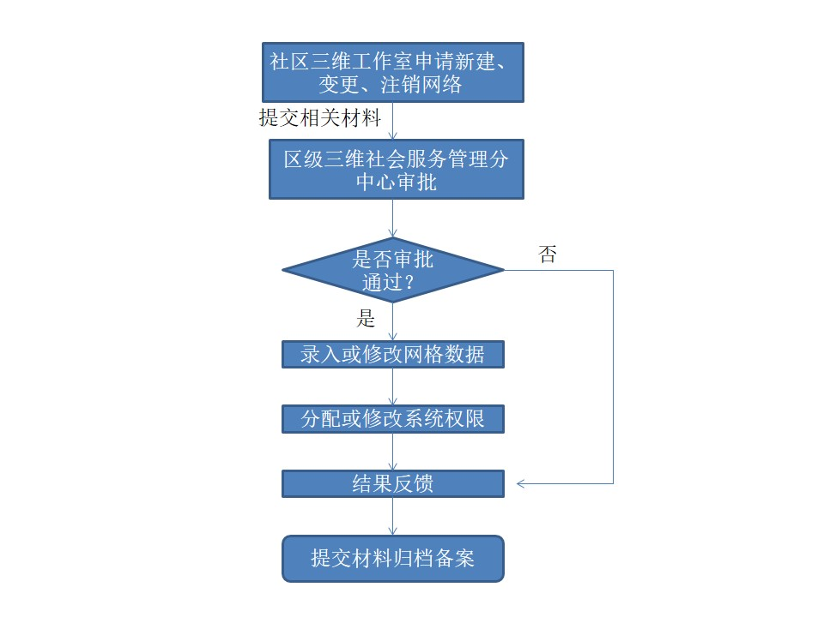

图8-3：网格建立

**社区事项处置过程**

社区事项是指社区内部可自行协调处置事件。

网格员在巡查中发现事件类型属于社区日常事项，处置前用手机终端记录事件信息，然后自行处置，处置完成后用手机终端记录处理结果，并进行上报，平台通知社区管理人员，在平台上进行核查。核查若不通过，将事件退回网格专管员手机终端，并通知网格专管员重新处理；若核查通过,社区对该事件进行日常事件的结案归档。

业务流程

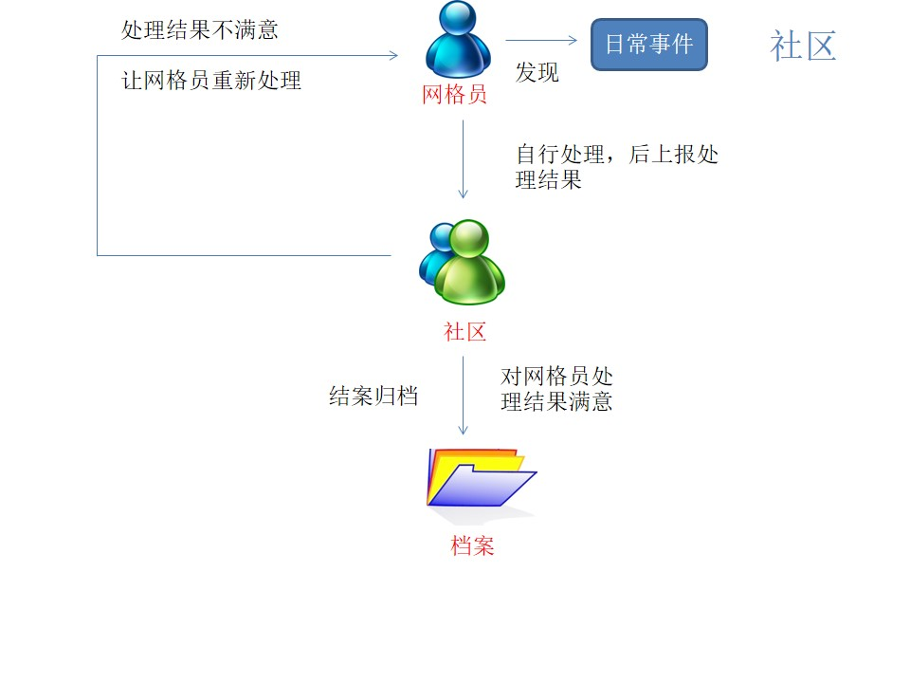

图8-4：网格日常事件流程

**街道事项处置过程**

街道事项是指社区无法自行处置，需由街道层面协调处理事件。

网格员在巡查中发现事件类型属于一般事件，不能自行处置，使用手机终端记录事件信息，在手机端选择事件类型为一般事件，并上报，系统自动发送到街道分中心。

街道分中心审核网格上报事件，通过后，对事件进行立案处理，根据事件分类及各类事件责任单位，将该事件转派给相应的街道职能部门。

街道职能部门收到街道分中心派发的事件，安排工作人员进行处理，办理完成后，在平台上填写处理结果。

当所有办理部门都办理完成后，网格员核实。网格员到现场核实，将核实结果记录到手机终端（通过、未通过），并上报。

事件核实情况会发送到街道分中心，若网格员核实未通过，街道分中心重新转办；若网格员核实通过，街道分中心进行案件核查。街道分中心核查后若不通过，案件会退回网格员重新核实；若街道分中心核查通过，该事件自动归档。

业务流程

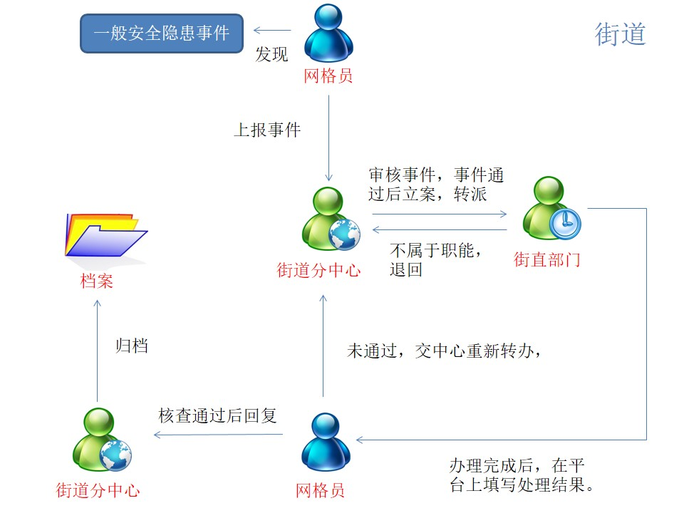

图8-5：网格一般事件流程

区级事项处置过程

区级事项是指需由街道层面协调相关部门处理的事件。

网格员在巡查中发现事件类型属于较大事件，不能自行处置，使用手机终端记录事件信息，在手机端选择事件类型为较大事件，并上报，系统自动发送到区指挥管理中心。

区指挥管理中心审核网格上报事件，通过后，对事件进行立案处理，根据事件分类及各类事件责任单位，将该事件转派给相应的区职能部门或街道分中心。

职能部门收到区级指挥管理中心派发的事件，安排工作人员进行处理或进行二次转派，办理完成后，在平台上填写处理结果。

当所有办理部门都办理完成后，网格员手机终端会提醒有待核实事件。网格员到现场核实，将核实结果记录到手机终端（通过、未通过），并上报。

事件核实情况会发送到区级指挥管理中心，若网格员核实未通过，区指挥中心重新转办；若网格员核实通过，区级指挥管理中心进行案件核查。区级指挥管理中心核查后若不通过，案件会退回网格员重新核实；若区级指挥管理中心核查通过，该事件自动归档。

业务流程

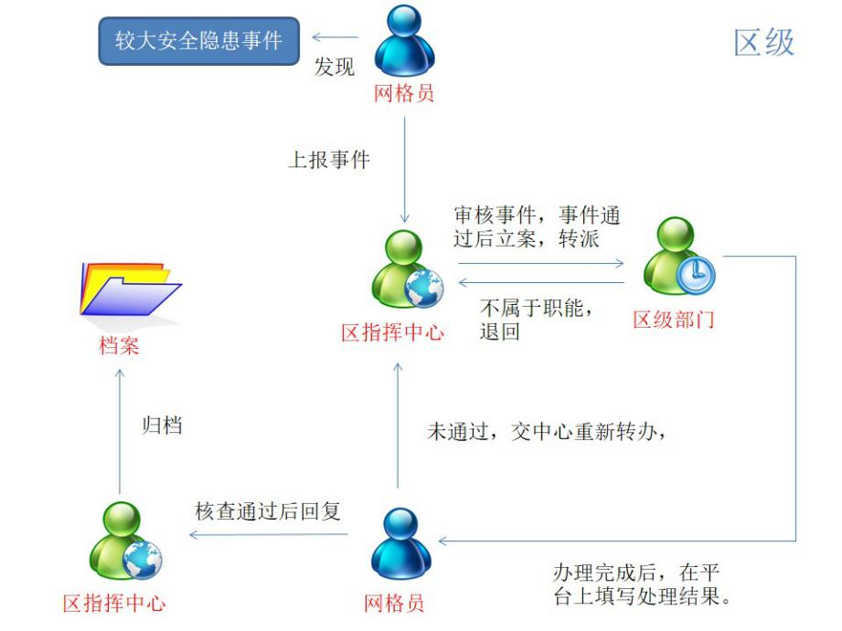

图8-6：网格较大事件流程

事件应按照其性质和特点划分为大类、小类和子类。

事件的大类包括城市管理类、社会保障类、信访类、公共安全类、纪委监察类、文明建设类、综治维稳类、应急处理类等；

事件代码

事件分类代码由三部分组成，第一部分由14位网格及网格以上代码组成，第二部分由6位数字组成，代表事件的代码。依次为：2位大类代码、2位小类代码及2位子类代码。编码结构如下图所示。

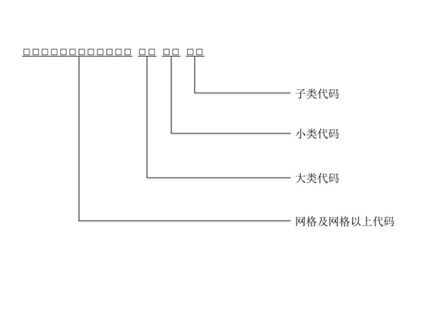

图8-7：事件编码

示例：西山区永昌街道永顺里社区一号网格的某处有堆放绿化施工废弃料，按照编码规则，该事件的网格及以上代码为：530112 001 001 01，该事件的大类是城市管理类，代码为01，小类施工管理，代码为03，子类是施工废弃料，代码为03，所以该事件的分类编码是530112 001 001 01 01 03 03。（注意：实际分类编码中间没有空格，以上为了阅读方便留有空格）

**统计指标**

及时率指标（一级指标）：

|  |  |  |
| --- | --- | --- |
| 二级指标 | 指标涵义 | 指标公式 |
| 按期结案率 | 本期本部门总任务数中在规定时间内完成并结案的比率 | 按期结案数/本期接受事部件数 |
| 超期事部件结案率 | 截止本期末本部门所有超期事部件中完成并结案的比率 | 超期事部件结案数/超期事部件数 |

完好率指标：

处理任务完好率＝1－返工率

本项指标用返工率进行逆反映，返工率指专业部门在本期接受任务中处理完经核查不合格返回重新处理的比率。具体运算公式为：本期返工事部件数/本期总任务数。

部门统计表

|  |  |  |  |  |  |  |  |  |  |
| --- | --- | --- | --- | --- | --- | --- | --- | --- | --- |
| 部门名称 | 接受事部件数 | 按期结案数 | 按期结案率(％) | 超期事部件数 | 超期事部件结案数 | 超期事部件结案率(％) | 总任务数 | 返工  事部件数 | 完好率(％) |
|  |  |  |  |  |  |  |  |  |  |
|  |  |  |  |  |  |  |  |  |  |
|  |  |  |  |  |  |  |  |  |  |
|  |  |  |  |  |  |  |  |  |  |
|  |  |  |  |  |  |  |  |  |  |
|  |  |  |  |  |  |  |  |  |  |
|  |  |  |  |  |  |  |  |  |  |
|  |  |  |  |  |  |  |  |  |  |

注：

本期接受事部件数：本期接受派遣的事部件数。

本期按期结案数：本期在规定完成时间内完成并结案的事部件数。

超期事部件数：截止本期末执行期超过规定期限的事部件数，包括前期发生的超期事部件数和本期又发生的超期事部件数。

超期事部件结案数：本期超过规定完成时间完成并结案的事部件数。

返工事部件数：本期执行完毕经核查不合格退回重新处理的事部件数。

本期总任务数：本期接受事部件数与前期未完成事部件数的总和。

**系统评分方法**

及时率

A、B、C、D、E对应的具体分值是95、82.5、67.5、50、20。

**专业部门及时率周/月评价属性信息表**

|  |  |
| --- | --- |
| 名称 | 专业部门周/月评价 |
| 专业部门名称 |  |
| 评价等级 |  |
| 按期结案数 |  |
| 本期接受事部件数 |  |
| 超期事部件结案数 |  |
| 超期事部件数 |  |
| 超期事部件结案率 |  |
| 评价起始时间 |  |
| 评价截止时间 |  |
| 备注 |  |

注：评价等级根据按期结案率和超期事部件结案率的加权平均值确定，其中按期结案率的权重为80%，超期事部件结案率的权重为20%。

**完好率：（1－返工率）。**

**完好率分值与评价等级表**

|  |  |  |  |  |  |
| --- | --- | --- | --- | --- | --- |
| 分值 | [95%，100%] | [90%，95%] | [85%，90%] | [80%，85%] | [0%，80%] |
| 级别 | A | B | C | D | E |
| 系统显示 | 绿灯 | 篮灯 | 黄灯 | 红灯 | 黑灯 |

**专业部门周/月评价属性信息表**

|  |  |
| --- | --- |
| 名称 | 专业部门周/月评价 |
| 专业部门名称 |  |
| 评价等级 |  |
| 本期返工事部件数 |  |
| 本期总任务数 |  |
| 完好率（1－返工率） |  |
| 评价起始时间 |  |
| 评价截止时间 |  |
| 备注 |  |

**部门评价等级**

专业部门综合评价得分＝及时率得分＋完好率得分

（其中及时率的权重为60%，完好率的权重为40%，A、B、C、D、E对应的具体分值是95、82.5、67.5、50、20。）

**专业部门综合评价属性信息表**

|  |  |
| --- | --- |
| 名称 | 专业部门评价 |
| 专业部门名称 |  |
| 评价等级 |  |
| 按期结案数 |  |
| 本期接受事部件数 |  |
| 超期事部件结案数 |  |
| 超期事部件数 |  |
| 超期事部件结案率 |  |
| 本期返工事部件数 |  |
| 本期总任务数 |  |
| 完好率：（1－返工率） |  |
| 评价起始时间 |  |
| 评价截止时间 |  |
| 备注 |  |

### 1.3环境卫生城市管理系统

#### 1.3.1建立城市部件库

根据西山区业务需求，需建立西山区城市部件库，对西山区范围内部件普查测绘及属性核实记录，部件数据进行电子化录入，实现城市部件的全覆盖管理。结合本项目应用系统建设方案，分析应用的数据需求,确定城市部件数据库主要建设内容如下:

**城市部件描述**

城市部件的建设和管理涉及到城市的多个职能部门的工作内容，主要存在以下特点：

1）类型复杂，涵盖城市公共设施的各个方面。西山区城市部件涉及七大类97个小类，城市街道、广场等公共区域所能看到的公共实施需要全部分类测量采集、建库。

2）产权单位和维护单位众多，涉及园林、绿化、城建、规划、市政公用、道桥等多个城市管理部门。

3）城市发展变化快，更新频率大。城市建设的快速发展不停的改变着城市的面貌及城市基础设施，导致城市部件的更新普查频率提高。

4）同一空间位置可能有多个城管部件。如路灯和路灯上广告的空间坐标就相同。

**城市部件的分类标准**

(1)按照城市功能分类

主要有道路交通类、环卫环保类、园林绿化类、公用设施类、房屋土地类和其他。

道路交通类：包括街巷胡同、立交桥、过街天桥、地下通道、路名牌、护栏、出租车站牌、交通调度亭、候车亭、停车场、存车设施、管理房等。

环卫环保类：包括垃圾楼、公共卫生间、公厕指示牌、化粪池、果皮箱、环境指标信息牌、环境监控设施等。

园林绿化类：包括古树名木、绿地花卉、行道树、花钵、城市雕塑、设计、街头坐椅、树池口等。

公用设施类：包括自来水、污水、电力、燃气、热力、电信、有线电视管线、电话线缆、电话亭、报刊亭、自动售货亭、治安岗亭、邮筒、变压器、电闸箱、开闭器、派接箱、电信交接箱、各种检查井盖、电杆等。

房屋土地类：房屋院落、门牌、建筑外立面、户外灯箱广告、霓虹灯、牌匾等。

其他类：人防工事、报栏、宣传栏等。

(2)按照行政隶属关系分类

主要有市属城市部件、区属城市部件。

市属的城市部件主要有：公用设施如水、电、气、热专业集团公司管理的设施及管线，以及主要道路、桥梁等。

其他为区属城市部件。

(3)按照职能部门分类

城市部件主要由交通、环卫、环保、园林、规划、市政专业集团、工商、税务、房管、城管等分别管理。

(4)按照空间分布分类

按照空间分布可分为地下设施类和地上设施类。

地下设施：自来水、污水、电力、电信、燃气、热力、交通信号灯、路灯、军民专业线路、地铁、化粪池、蓄水池、人防工事等

地上设施：（加油站、液化气换气站、广告牌匾、线杆、停车场、商亭、报刊亭、厕所、垃圾楼、果皮箱、桥梁、地下通道、树木、草坪等）。

**城市部件编码标准**

(1)部件编码规则

部件代码由16位数字组成，依次为：6位县级及县级以上行政区划代码、2位大类代码、2位小类代码、6位流水号。

县级及县级以上行政区划代码为6位，按照GB/T 2260的规定执行。

大类代码为2位，表示部件大类，具体划分为：

01~06分别表示公用设施类、道路交通类、市容环境类、园林绿化类、房屋土地类及其它设施类；21表示扩展部件类。

小类代码为2位，表示部件小类，具体编码方法依照部件小类从01~99由小到大顺序编写。

流水号为6位，表示城市部件流水号，具体编码方法依照城市管理部件定位标图顺序从000001~999999由小到大编写。

**城市部件管理的空间要求**

(1)定位基准

城市管理部件的定位应与现行城市地理基准一致。

按照GB／T7929标准对城市管理部件进行普查测绘和标图定位。

(2)精度要求

部件的定位精度应符合表的规定。

部件定位精度要求

|  |  |  |  |
| --- | --- | --- | --- |
| 序号 | 精度级别 | 中误差（m） | 说明 |
| 1 | 一类 | ≤ ±0.5 | 空间位置或边界明确的部件，如井盖、灯等 |
| 2 | 二类 | ≤ ±1.0 | 空间位置或边界较明确的部件，如果皮箱、绿地、亭、广告牌等 |
| 3 | 三类 | ≤ ±10.0 | 空间位置概略表达的部件，如桥梁、停车场、工地等 |

城市部件普查遗漏允许指标：

每平方公里内遗漏个数不得超出总数的5%，否则为不合格。

城市部件普查属性错误允许指标：

部件属性中有一个属性项错误即认为该部件的属性错误，每平方公里内部件属性错误个数不得超出部件总数的5%，否则为不合格。

地址普查遗漏允许指标：

每平方公里内建筑物遗漏个数不得超出总数的5%，否则为不合格。

**部件地址数据**

地址数据主要用于城市管理中公众举报时，根据公众举报的语言定位到地图的具体位置。地址数据起到参照定位的作用。因此，其数据密度越大越好。

**兴趣点数据**

兴趣点除了上述《标准》中所指的店铺、公共设施、单位和建筑之外，还应包括开放性场所，如开放广场、开放公园、立交桥、过街天桥和地下通道等。为保证使用效果，兴趣点密度应不小于30米。

**门（楼）牌地址数据**

门（楼）牌地址数据包括门牌地址和楼牌地址。该类数据应包括能够调查的所有门（楼）牌。为保证使用效果。门楼牌的密度要求是能够看得到的所有门楼牌均需采集。

**标志物地址数据**

标志物地址应包括以下内容：

1）具有地名意义的纪念地与建筑物，包括建筑物、广场、体育设施、公园绿地、纪念地、名胜古迹等；

2）具有地名意义的单位与院落，包括医院、学校、单位等；

3）具有地名意义的交通运输设施，包括桥梁、道路环岛、交通站场等。

**城市部件信息采集**

城管部件普查测绘的任务是完成城管部件的测绘定位、属性调查和产权单位(或管理主体)的确定,为部件的数字化输入及数字化建库提供数据资料。包括测绘定位、普查工作图编制、实地普查、产权核对等工作步骤。

**采集内容****：**

**部件信息普查**

部件普查测绘的任务是完成城管部件的测绘定位、属性调查和产权单位（或管理单位）的确定，为部件的数字化输入及数字化建库提供资料。部件普查的具体内容可分为以下几个部分：

1）部件空间位置；

2）基本属性（如部件名称、部件状态等）的普查；

3）部件附加属性调查：专业部门提供或专业部门配合完成。

**地理信息普查**

地理编码普查的内容为区域地名、地片与小区地名、街巷地名、门（楼）牌地址、标志物与兴趣点等。根据有关技术规范要求，通过普查获取有关对象的地址数据（包括地点描述信息和坐标信息等）。

**属性调查**

根据工作底图，按照相关技术要求，于现场逐一调查相关部门提供的统计资料中的城市部件，补充资料缺漏的城市部件，并将其平面位置标绘在工作底图上；对于工作底图上已有的部件，经现场确认并标绘；对于工作底图上由于漏测或新增等因素而没有的部件，可利用相对关系采用皮尺进行现场补绘，部件较多和变化较大的区域应根据现场情况采用全站仪进行现场测绘；对于区域地形变更的，应标绘其变化范围，待地形图补测后进行部件补调；对于无法进入和拒调的单位、院落应做好记录，并及时与街道指定的调查协作人员联系，由街道与拒调单位协调后进行普查；对于不便标绘和识别的部件，应标注流水号。对于需要调查填写属性数据的部件，必须给定流水号，同一单元网格中的流水号必须唯一，不能重复，可以跳编。点状部位测定其定位中心点的位置，线状部件和面状部件按实际位置测绘，其定位精度按有关要求执行。

**采集流程**

城市部件信息的采集流程如下图所示：

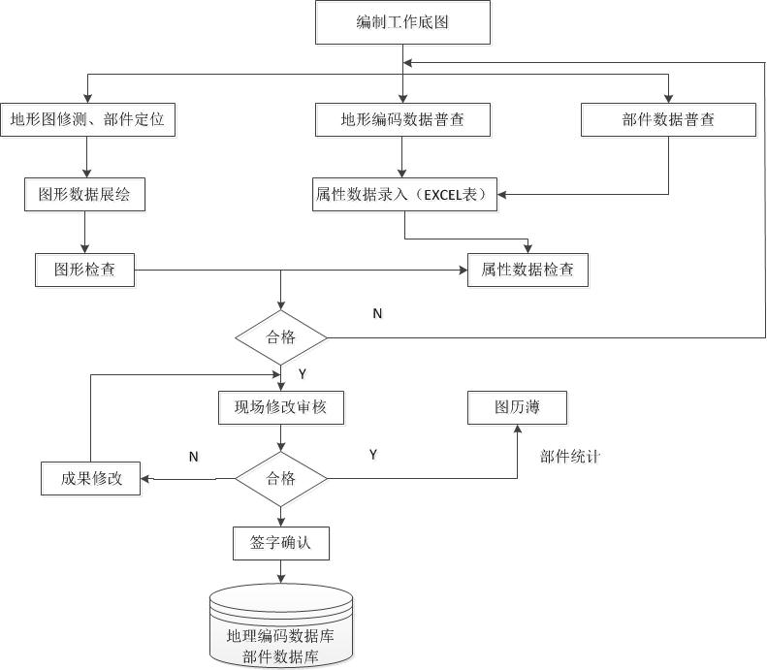

图8-8：城市部件采集流程

**质量保障**

城市部件普查采用的是有底图的部件普查，其需要更严格的质量控制，因此，本次部件普查中建立了两级检查、一级审核制度。

1）两级检查为小组 100％自检和100％互检、100%队检，即对部件数据位置准确性和属性完整进行100%的野外实地核查，并填写相关质量检查记录。对于检查出来的问题由该作业小组进行再核查和修改。

2）一级审核由院级专业审核人员进行不少于3％质量抽查，抽样数据同样进行部件数据位置准确性和属性完整进行100%的野外实地核查，采用遗漏率和错误率不超过5%的标准进行质量评定，并填写相关质量检查记录。对于不合格的部件数据返回作业队伍进行整批部件数据的核查和修改。

在进行两级检查、一级审核的质量控制的同时，还针对作业过程中容易出现问题的以下环节进行重点控制。

1）内业属性表录入质量检查：外业属性表录录入完毕后，应让非录入人对照外业记录表格进行核查，确保录入的正确性。

2）接边处部件重复性检查：作业区域接边处是部件调查最容易出问题的地方，因此，在外业普查时不同组、不同工作日之间一定要保证衔接完整性。在内业处理时，应进行接边区域重复性检查。

3）部件逻辑性检查：应对线状部件、面状部件进行逻辑合理性检查，看线状部件、面状部件的几何形状是否合理？是否完全捕捉其测量特征点？对于点状部件应对照其属性信息检查其位置合理性。

**城市部件管理系统建设**

**城市部件在线更新子系统**

在事部件列表中选中一条事部件，点击‘使用地图’单击鼠标右键，在弹出的右键菜单中选择“使用地图”就进入地图窗口的地图编辑界面。

用户可以根据需要自己修改和添加已发生变化的地物，在可编辑图层上进行添加地物、移动地物、删除地物操作。

1)添加地物

在选定的可编辑图层上，可添加点地物、面地物、线地物以及文本标注，并且可以选择不同的地物表现样式。某些图层上的地物还可以添加多媒体信息，以便用户可以查看到更详细的信息。还可以通过输入坐标点来添加地物。

2)移动地物

选定某地物，单击“移动”就可以拖动该地物到目标位置，还可以选定某节点进行节点移动操作。

3)点选编辑

选定以某一点为中心的一定范围内的地物列表。

4)框选编辑

用户圈定范围内的可见图层的地物列表。

在图标上单击鼠标左键弹出快捷菜单，用户可以对整个图层的地物进行移动和删除操作，可以展开编辑单个的地物。

5)属性编辑

属性编辑可以直接去修改地物的属性信息，而不涉及到地物的坐标。

**城市部件超期预警子系统**

该系统将城市部件按照部件的使用状态分为损坏、维修、丢失、超期、正常、到期六种状态，并用不同的颜色进行标识。对于正在服务的城市部件在其使用期限即将到达时，提前报警，以便管理维护人员提前更换，将使用风险和隐患控制到最小，保护人民的生命财产安全。

#### 1.3.2门前三包管理

**信息管理子项**

1、责任单位基础信息管理

基础信息管理实现责任单位信息管理，主要包括门店名称、行政区划、地址、建设时间、面积、房东姓名、房东联系方式、租户姓名、租户联系方式等关键词信息。实现门店数据标准化、精确化管理，查询方便、实用。

2、管理人员基础信息管理

管理人员基础信息管理主要面向门前三包业务管理人员，包括网格管理人员、街道/社区联络员信息等相关人员信息。具体信息内容主要包括人员姓名、联系方式、工作区域、对应上下级关系等相关信息。同时管理人员基础信息库支持人员新增、修改、删除等基础操作。

3、基础网格管理

管理中心可对基础网格进行操作，包括网格的增删改查，并有权限配置网格管理给其它管理员。单元网格数据具体要求，需符合国家住建部《城市市政综合监管信息系统单元网格划分与编码规则》。

5、综合信息查询功能

系统支持多种查询方式，如名店名称、街道、地址、房东信息等。

6、门前三包作业范围信息

门前三包作业范围信息主要包括责任人使用的临街地块、建筑物外立面等相关区域，同时应该在系统中对每个责任单位的作业范围进行标注，如作业面积多少平方、具体作业范围、包含市政设备等，同时利用手持设备对作业范围进行拍照存证。

7、门前三包责任书备案管理

将管辖范围内的所有门店商户纳入门前三包责任书管理中，同时实现责任书备案限时提醒，按照门前三包管理办法中，对责任单位不予配合签订门前三包责任书的行为需要进行罚款等处罚。系统对责任书备案实现限时报警功能，对超过时限仍未签订责任书的责任单位进行统一汇总，方便执法大队统一执法。

**企业监管子项**

1、档案管理

建立门店商户的诚信档案，将房东、租户同时纳入诚信档案库，并建立完备的管理制度。档案信息主要包括：房东姓名、房东联系方式、租户姓名、租户联系方式、门店地址、门店经营类型等。

同时系统支持对诚信档案基本信息的操作管理，如新增、删减、修改等。

2、惩处标准管理

通过制定相关规章制度，将门前三包巡查结果与诚信管理进行统一管理。

3、失信名单公示

按月度、季度对诚信档案的分数进行排名，并将最后十名（分数在及格分数以下）的人员、门店信息在地方报纸、微信平台公布，并对相关人员进行批评教育，加大查处力度，对情节严重的联合相关部门共同执法。

**移动巡查考核子项**

1、抽样管理

通过自定义抽样规则，可生成每次的考核内容，例如可按常规的街道、乡镇、道路及不同类型的门店等条件进行抽样，可按考核覆盖率、黑名单、上次考核不达标等有针对性的条件进行智能抽样。

2、考核标准管理

建立门前三包考核的标准数据库，可通过逐级定义考核类别、项目、扣分项、扣分规则、整改时间等信息。

3、移动考核管理

运用手持移动终端实现现场考核，考核人员可把现场考核情况实时上报到管理中心，包括现场检查情况、扣分内容、扣分项（标准）、照片、地理位置等信息。

4、考核统计报表

运用数据分析及数据挖掘技术，系统可针对问题的统计分析报表，得出各街道、乡镇、道路等的考核得分，同时分析出在门前三包中存在的突出问题，并分析各问题高发的时间段，根据各门店的历史得分，对各门店门前三包的质量进行科学评估。

按照考核主体进行统计：包括街道、乡镇、道路、门店等，分别统计各主体的成绩、扣分项和成绩变化情况；

按照时间主体进行统计：包括按照日、周、月、季、年等固定时间维度，还包括自定义时间区间进行查询统计；

按照考核标准分类进行统计：包括按照环境卫生类、绿化亮化类、市容秩序类、综合治理类等门前三包质量考核维度进行统计分析；

**GIS管理子项**

运用GIS技术，对门店位置、网格划分、网格人员等进行定位管理，可在地图上对相关元素进行在线标注、属性查看、分布查询等。

实现静态信息和动态信息的有效管理，静态信息包括门店责任单位、城管事件、网格划分等，动态信息包括人员定位等。

**案件管理子项**

1、立案管理

门前三包案件来源包括：巡查工单、微信平台、呼叫热线、群众来电来信来访、网络媒体、相关职能部门等各类咨询投诉。管理人员审核通过之后将工单按照不同来源立案，进行案件流转程序。

2、案件派发

工单立案后，由监控中心管理人员将案件派发到相关工作人员或街道门前三包管理人员手机上。

3、案件反馈

门前三包相关管理人员到现场查看问题，并确定问题责任人并按照规章制度进行整改，并将整改后的图片、地址、情况等通过手机端上传到系统，系统自动生成前后两次照片比对。

4、案件结案

通过前后两次问题照片比对，监控中心管理人员确定该问题已经被整改，即可确认案件结案。系统记录该案件流程，并最终汇总统计成报表。

5、统计分析

系统可根据本月、本季度、本年展示所有的案件。系统支持根据不同的条件进行案件的查询，查询条件如：街道、乡镇、道路、门店等。同时案件处理状态有未处理、已派发、处理中、已结案等。

### 1.4社会面治安防控系统

依托西山区社区视频监控建设项目，西山区11个街道、108个社区所有视频监控信号，对接各小区、公共场所、重要路口等大量的监控资源，实现视频资源共享、减少重复建设、降低投资成本，在建设的同时，通过平台的建设，加强视频设备的维护，实现全区信息资源共享，形成全区全方位布控，为维稳处突、打击犯罪、防范控制提供强有力的支撑，从而达到全区公共安全保障有力、执法公正规范、信息通讯快捷、指挥管理高效的总目标。

#### 1.4.1视频资源整合

视频监控管理平台是整个视频监控系统的核心，除了实时图像浏览、摄像机云台控制、报警联动、查询回放等基本功能外，对于各小区、公共场所、重要路口等建有大量的监控资源，实现视频资源共享、减少重复建设、降低投资成本，在建设的同时，通过平台的建设，加强视频设备的维护，实现全区信息资源共享，形成全区全方位布控，为维稳处突、打击犯罪、防范控制提供强有力的支撑，从而达到全区公共安全保障有力、执法公正规范、信息通讯快捷、指挥管理高效的总目标。

视频监控平台具有以下功能：

（1）实时图像浏览

建设电视监控接口界面，使用户可以通过此接口对指定地区的设备、通道进行实时图像浏览。通过视频浏览窗口上的监视器图标，方便的将指定的摄像机信号切换到当前监视器上面。用鼠标单击每个监视器图标，弹出相应的菜单。菜单中显示的菜单项即为本监视器所连接的摄像机名称。单击相应菜单项，就可以将对应摄像机的视频信号切换到当前监视器上显示.

（2）摄像机云台控制

实现对前端设备各种动作进行控制，对摄像机云台的转动和云台转动速度的调整、摄像机变焦、光圈调整、摄像机云台开关控制。

（3）报警联动

当报警发生时，可以根据预设的报警联动设置，提供报警视频的自动投放电视墙，也可以在客户端进行弹出播放并进行录像，并能够通过预设方式自动触发声光复核设备进行报警复核；同时在电子地图上突出显示报警地点。

能够根据报警预案将报警信息及时分发给相应的用户终端或系统、设备，报警后可发送报警信息和预设的命令到相关警用业务系统。

（4）查询回放

分别按照指定的设备、通道、时间、报警信息等要素检索历史图像资料；具有快放、慢放、暂停、抓拍、抓录等功能。提供方便的录像检索、查询手段，可选择实现多路图像同步回放，连续多帧同屏显示。

#### 14.2监控平台建设对接内容

**区级平台**

街道网络及监控分中心通过政务专网（光纤链路）接入到区政府。在区政府安装配置核心设备,如安全边界、核心交换机、视频矩阵等，实现西山区村（社区）视频监控系统网共享平台通过安全边界与公安网联网平台的无缝对接、视频高清点位、车牌（人脸）识别的调用、共享和管理，实现高清上墙显示。

街道平台

社区监控通过政务专网（光纤链路）接入到街道网络及监控分中心，布置汇集交换机，汇集社区监控资源；配置防火墙，实现社会资源接入；布置PC机，安装视频监控客户端；配置高清解码器，实现视频高清点位的调用和共享，实现高清上墙显示。

社区平台

前端摄像机通过光纤链路接入到街道监控站，在街道监控站布置接入交换机，实现新建点位的接入；布置PC机，安装视频监控客户端，实现视频高清点位的调用和查看。配置高清解码器，实现高清上墙显示。社区调取街道视频信号，避免社区至街道链路终端，导致区级以及街道平台无法调取社区全部监控。

#### 14.3安全边界

安全边界标准，按照公安部、云南省公安厅边界安全接入建设统一规范和要求，在区政府建立视频安全接入边界平台，通过新增数据交换系统、前置服务器和外置服务器，将西山区村(社区)视频监控网业务数据库和文件交换到公安网，满足西山区村(社区)视频监控网与公安网数据交换需求，提高业务接入安全性。

详细性能参数如下：

|  |  |
| --- | --- |
| 视频安全接入系统 | 外观：标准机架式  系统性能参数：  操作系统 安全加固Linux操作系统；  传输延时 <=20ms  视频传输能力≥240路并发（每路D1画质，2Mbps）  数据吞吐量≥480Mbps  并发用户数240  编码格式 支持M-JEPG，MPEG4、H.264  视频分辨率 支持1080p、720p、D1、2/3D1、1/2D1、SIF、3/4D1、CIF、QCIF  视音频 支持同时传输视音频、控制码流；  控制协议 支持视频共享平台SIP控制协议；  适用码流 20Kbps~8Mbps高清；  数据包丢失率<0.1‰  客户端身份识别 采用SNMP V3方式；  视频源认证 支持  稳定性 支持负载均衡；系统掉电、网络拥塞或中断不会导致系统崩溃，一旦网络重新恢复，系统马上可以使用  单台设备接入不同的视频监控系统厂商：4个；  1、支持主流厂商多种视频控制协议，可对常见视频协议的命令和参数进行分析和过滤，并可观看视频的实况、回放和云台的控制（提供功能截图证明）；  2、能够直接识别各种主流的视频格式，仅允许合法的视频数据通过（提供功能截图证明）；  、要求对视频接入对象进行合法性认证；  4、可以直接认证内网用户使用的数字证书（提供功能截图证明）；  5、能对用户行为进行审计，包括正常登录，非法登录，非法请求，退出等（提供功能截图证明）；  6、符合跨区域视频监控联网共享技术规范（DB33/T629-2007）的要求，支持跨区域视频监控的联网共享要求，同时也完全符合《安全防范视频监控联网系统信息传输、交换、控制技术要求》（GB/T28181-2011）标准，能够很好的实现视频系统间的互联互通。  7、支持负载均衡，只需增加系统数目就可平滑升级，、无需其他软硬件设备支持（提供功能截图证明）；  8、产品具有国家专利证书（专利：一种用于实现多媒体信息安全传输的装置）；  9、具有公安部信息安全产品检测中心关于“访问控制（网络-增强级）”的测试报告。 |

## 二、互联网+政务服务系统

促进部门职能优化，推进“互联网+政务服务”改革的进行，在统一数据库建设的基础上，将大数据分析与决策支持系统融入基层电子政务服务领域并进行应用，辅助决策者进行决策制定和政策实施，丰富基层社会治理平台的功能；区别于以往第三方数据分析的滞后性，平台直接采用实时一手数据进行分析，保证了分析结果的准确性与及时性，为相关人员的数据使用提供保证；提出并实现了一种多层次、多模式、多接入方式的柔性平台体系结构设计，支持政府各层级部门、各类业务需求的升级定制，具有更好的功能扩展性；在政务服务领域内，以此成果为基础，率先将大数据分析、网格化管理、政务服务等多项社会治理模块进行融合，并进行了实际应用。解决与各部门垂直业务系统的对接问题，推动跨部门流程整合和跨系统数据共享。

### 2.1对象用户

#### 2.1.1公众

公众是指通过西山区一站式提出业务申请，准予其从事特定活动、认可其资格资质、确认特定民事关系或特定民事权利和行为能力的自然人、法人或者其他组织。公众需要一站式平台受理各种业务，需要为其提供统一的电子材料及证照的归整和查询，为其提供证照的速递服务。

#### 2.1.2业务受理人员

业务受理人员是指窗口业务受理人员，负责行政审批中业务受理、材料核对、信息录入等工作。

通过一站式综合受理平台受理业务主要工作包括：

负责核定申办人身份，对申办人身份的审核及与申办业务事项的核对；负责申办人申请材料的电子化，对申办人递交的申请材料的电子化及调用电子材料库中的信息进行比对；负责申办人相关材料录入系统，对申办人相关事项的信息录入系统；负责申办人业务指导，对申办人在业务受理过程中的遇到的问题进行业务指导。

#### 2.1.3各党政机关领导

有系统权限的用户可以登录到一站式平台，直观查看全区业务受理的各项统计数据，如老年优待证办理情况、劳动就业比例、低收入居民社会救助审批统计等，以及情况分析图表，使机关领导及时、准确地了解工作动态，对区部门各类工作进行检查、监督。实现工作集中统一监管、全程监督、指挥调度，进而做到科学决策。

### 2.2建设内容

主要包括用户注册、用户管理、事项信息的发布、事项办理的触发、用户互动、办理过程和结果的查询、服务评价等功能。

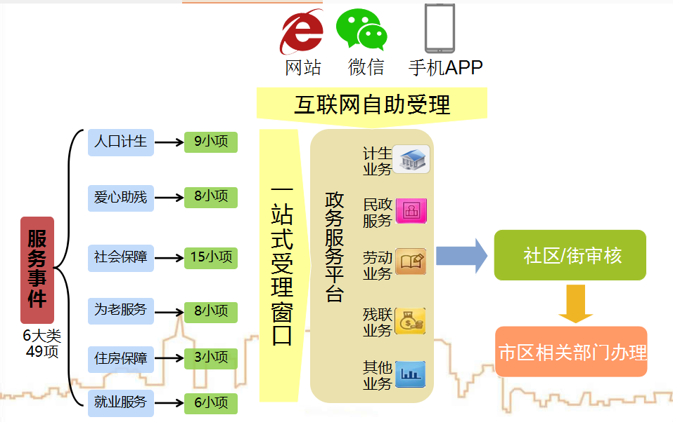

图8-9：政务服务办理流程

#### 2.2.1用户认证体系

用户认证采用统一身份认证。统一身份认证模式它是以统一身份认证服务为核心的服务使用模式。用户登录统一身份认证服务后，即可使用所有支持统一身份认证服务的管理应用系统。

**用户注册**

注册方式：自然人用户注册流程如图所示，主要包括线上门户注册、线下窗口注册和关联注册等形式。



图8-10：自然人用户注册

【线上自行注册】申请人注册时，根据注册向导功能，填写用户姓名、身份证号码等基本信息。为保证实时性、安全性、准确性，注册时须不少于三种认证内容，其中身份证信息为必选项，手机号码、社会保障卡信息、银行卡账号、公积金账号、驾驶证档案编号等信息任选两项进行实名验证，验证完成后应签订网上服务协议，完成实名注册。

【线下窗口注册】在实体政务大厅专设窗口，申请人刷卡进行身份信息验证，并输入手机短信验证码进行确认，验证完成后书面签订服务协议，窗口人员激活用户账号，及时告知申请人的账号和密码，账号默认为身份证号码（登录后账号实际显示内容及运用中，可根据实际需求隐去年月日相关信息，以保护个人隐私），密码应自动随机生成，用户登录后可自行更改。

【关联注册】可通过与本地已经建立官方实名认证的平台，绑定认证，获取实名信息，并补充签订服务协议，完成快速注册。

**用户登录**

用户PC端登录：默认采用身份证号码登录，或已绑定手机号码登录、手机APP扫描二维码登录，登录过程中应采用短信验证、密码等方式提高安全性。

用户移动APP端登录：默认采用身份证号码登录，或已绑定手机号码登录。登录过程中应采用短信验证、密码等方式提高安全性。

#### 2.2.2用户管理

①自我管理：应具备用户信息的维护管理功能，具体应包括以下功能。

【找回密码】用户遗忘登录密码时，可通过注册手机号码，发送、确认短信验证码，重置密码。也可凭身份证到实体政务大厅，经实体政务大厅专设窗口人员审核确认后，将自动生成的新密码告知用户。

【更换绑定手机号码】用户更换绑定手机号码，须通过原绑定手机号码短信验证确认解除绑定，并通过新手机号码短信验证绑定。

②后台管理：应具有注册用户的管理功能，提供帐号的开通、禁用和解禁、操作审计功能。

【账号开通】具有账号信息的录入、验证、开通等功能，可打印书面服务协议书。

【账号禁用】用户有违反法律法规行为的，管理人员可进行账号禁用操作，禁用账号应短信通知用户。

【账号解禁】具备已禁用账号的解禁功能，账号解禁需经过管理部门负责人审核，并通过短信告知用户。

【操作审计】具备用户管理过程的操作日志审计功能，实现可追溯。

当统一用户体系实现法人多账号授权管理模式后，在多业务模式下的应用须考虑实现不同账号可访问不同的应用功能，实现应用精细化授权管理。应用访问控制模式要保证应用访问的安全性，满足应用的实名要求。支持灵活主动的管理应用访问，当应用访问控制策略调整时，能够对某个应用或某类用户进行策略调整，避免对接入应用的扰动，使得系统更加灵活、安全。

#### 2.2.3事项管理

**事项信息的发布**

各级政务服务实施机构统一政务服务事项库中动态维护本级服务事项实施清单，政务服务事项库中的在用、最新版本数据单向且实时同步到本级互联网政务服务门户。

①事项信息的检索

用户可通过多种方式查找到所需要的政务服务事项信息。

【模糊检索】应具备通过关键词、词组、筛选条件进行政务服务事项的模糊检索，具备关键字飘红、搜索排名、热点排名等功能。

【目录检索方式】应具备根据部门事项目录、事项类别目录检索功能，查找到所需的服务事项信息。

【场景导航】应具备通过服务对象（自然人、法人）、实施主体、服务性质、申请类型、服务主题等引导功能，查找到所需的服务事项信息。

【智能推荐】根据自然人和法人的信息属性（如法人主体性质）、办理事项的前后关系、事项订阅的要求进行自动筛选，推送到用户空间，实现注册用户的个性化智能推荐。

【热点服务】应具备热点服务自动排名功能，推送到热点服务频道版块，用户可通过热点服务事项快速链接通道，查找到所需服务事项信息。

②事项信息的展示

应提供办事指南、办事引导、信息分享、多渠道展示等功能。

【办事指南】应以静态页面形式展示各类办事指南要素，具备一键下载包括材料下载功能。

【办事引导】应提供网上办事引导服务功能，包括办理形式（线上、线下）、是否支持网上预约、通办范围、是否支持网上支付、是否支持物流快递等。

【信息分享】应具备一键发布到微信、微博功能，提供事项二维码扫描，快速收藏到手机功能，具备办事经验分享功能。

【多渠道展现】应提供事项信息同源发布、多渠道展现，支持PC、手机、智能化终端设备的事项信息展示。

**事项业务的管理**

【事项业务新增】随着政策变化以及从国家、市级事项的下放，在原有事项业务基础上增加的业务，可通过新增功能将此事项业务依照系统设定的新增事项基础配置，进行信息的填写工作，确认无误即可在系统中增添此事项。

【事项业务激活】对新创建的事项业务或是被挂起的事项业务予以激活处理，处于激活状态下的事项即为可以进行办理的事项业务，对于已经激活的事项不可再次进行激活处理。

【事项业务挂起】处于激活状态下的事项业务，当此事项业务根据政策法规或是委办局的需要，不再进行事项受理时，可以进行挂起操作，事项业务挂机后，办事人和工作人将不会在业务受理时看见。挂起不等于事项删除，对于系统而言只是将事项的可见状态设为隐藏，对于挂机的事项，其他附属设置将同时失效，如预约功能。

【事项业务作废】作废的处理是将该事项业务永久性的停用，包括无法使用激活功能对其进行处理，作废的事项一般是依据政策法规的要求，如非行政审批事项。

**事项办理的触发**

注册用户登录后，申请人具备事项网上办理功能，包括申请、预约功能。

①网上申请

申请人查看办事指南事项信息，点击“网上申请”，进入网上申请页面，自动引用申请人的用户空间信息、电子证照信息，完善填写其他信息，上传其他申请材料，提交申请。申请完成后，应给予是否提交成功提示，告知申请编号，并提供短信、移动终端等方式的提醒。充分利用各部门已有电子证照，最大程度精简纸质申请材料。

网上申请应支持三种形式：原件预审、原件核验、全程网办。

【原件预审】申请人网上提交申请后，政务服务实施机构窗口人员通过政务服务管理平台网上预审功能查看申请人提交的相关信息和材料，如果材料符合办理条件，以短信、移动终端等通知申请人携带原件材料到现场办理，如材料不符合条件，以短信、移动终端等通知申请人网上补正材料。预审通过后，申请人携带原件到现场，窗口工作人员审核通过后，正式受理，并按照事项的办理流程进行内部审查、作出审批决定，并将结果反馈给政务服务管理平台，通过短信、移动终端等方式通知申请人来大厅领取结果，也可选择物流递送形式递送证书结果，整个办理过程应到大厅现场不超过2次。具体流程如图所示：

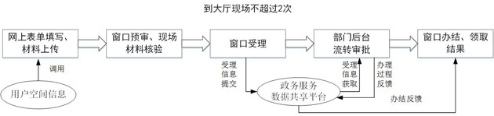

图8-11：预审流程

【原件核验】申请人网上提交申请后，默认申请人提交的所有信息材料真实有效，如材料符合办理条件，窗口人员通过政务服务管理平台受理，如材料不符合条件，以短信、移动终端等通知申请人网上补正材料，受理通过后由政务服务实施机构工作人员通过业务办理系统进行审批办理，并将审批过程、结果反馈给政务服务管理平台，窗口人员统一办结，到发证环节时通知申请人携带原件材料到窗口核验，核验通过后领取结果，整个办事过程应到大厅现场不超过1次。具体流程如图所示：

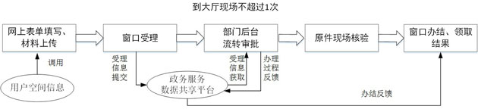

图8-12：核验办理流程

【全程网办】网上申请，申请信息均为用户验证过的信息，申请人提交网上申请后，通过政务服务管理平台受理，受理通过后由政务服务实施机构工作人员通过业务办理系统进行审批办理，并将审批过程、结果反馈给政务服务管理平台，窗口人员统一办结，审批结果通过物流递送，整个办事过程无需到大厅。具体流程如图所示：

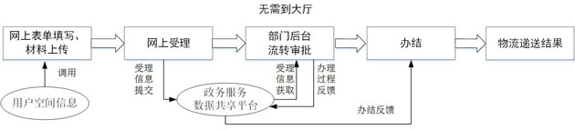

图8-13：全程网办流程

用户辅助数据：包括申请人自己维护的个人信息和申请人的证照信息。申请人自己维护的个人信息主要指手机号码、地址等，信息维护变更需短信验证。申请人的证照信息包括自己上传、后台推送两种性质，自己上传的材料可自行修改，后台推送的证照信息不得自行修改。个人信息和证照信息应用于网上申请的三种形式，辅助填写申请表格，上传申请材料，避免申请人申请时重复填报。

办事过程指引：提交申请后，申请有多种状态，不同状态需指引申请人配合，并在受理通过、不予受理、补正、办结环节，通过短信、移动终端等渠道提醒申请人。材料需要补正的，应具备网上补正功能，原件预审或核验时，应告知两种途径（大厅提交，物流提交）；领取审批结果时，应告知两种途径（大厅自领，物流递送），物流递送需支持网上支付功能。

②网上预约

网上预约需用户登录，可在互联网政务服务门户、APP等渠道预约，选择预约窗口和事项、日期和时间段，预约申请提交后应给予明确提示是否成功。

【预约控制】应提供预约控制功能，预约时间一般为从第二天开始的一周内的工作时间，可根据每个事项的办理时间与预期人数，设置最大预约数，预约人数超过后该时段停止预约。同一政务服务事项一个身份证只能预约一次，必须办理完成或者取消预约后才能再进行预约。

【预约提醒】在预约到期前的合适时间通过短信、移动终端等提醒申请人及时去大厅办理，因故无法办理的，需取消预约操作。

【取消预约】在预约时间段内，可以取消预约。可在网上、移动终端、大厅自助设备上进行操作。

#### 2.2.4用户互动

互联网政务服务门户提供多种用户互动方式，包括但不限于咨询、建议和投诉。

①咨询

用户可通过互联网政务服务门户进行网上咨询，提供网上留言和在线咨询等方式。网上留言由用户填写咨询问题提交到政务服务管理平台，由工作人员在合理时限内答复并反馈到互联网政务服务门户，答复的时间纳入绩效考核的指标项；在线咨询指用户和部门工作人员点对点的实时交互。互联网政务服务门户的每个页面上，都可打开咨询链接，方便用户随时咨询。需提供精确咨询功能，能够根据用户当前浏览页面，定位咨询对象，如当用户停留在某一政务服务事项的办事指南时，自动将咨询对象定位到该事项所属政务服务主体。

②建议

用户访问互联网政务服务门户发现系统故障、内容错误、操作体验、改进建议、工作评议等方面的问题，可提交建议，由政务服务人员通过政务服务管理平台反馈答复。对于合理的建议，答复时应隐去建议人的隐私信息后对外公开。互联网政务服务门户的每个操作页面上，都应具有打开建议窗口的链接，方便用户随时给出建议。

③投诉

用户投诉需用户实名登录，选择部门、事项类别、是否愿意公开，填写投诉内容并提交，由政务服务管理机构通过政务服务管理平台接收投诉并作出处理，也可派发至被投诉的部门和人员由其作出解释，反馈给用户。如选择公开，可公示在互联网政务服务门户，为保护投诉人隐私，公开公示时实名投诉用户的个人信息应被隐藏。投诉需在合理时限内予以答复，答复的时间纳入电子监察并作为绩效考核的指标项。

**办理过程和结果的查询**

用户在完成政务服务事项的申请后，可通过以下渠道查询事项的办理过程和办理结果：

【互联网政务服务门户】可通过互联网政务服务门户登录用户空间，在已办件列表中查看申请人的办件进度，包括办件的办理信息、过程信息和结果信息。用户也可直接在互联网政务服务门户办件查询中输入统一办件编号查询。

【移动终端】用户登录互联网政务服务门户APP，在办件相关栏目的列表中查询办件信息，也可直接在APP办件查询中输入统一办件编号查询。

【二维码】用户可通过手机扫描受理通知书二维码，根据二维码中所附带的统一审核编码信息检索办件库，获取办件信息。

政务服务事项的办件信息展示页面应包含但不限于以下关键要素：

【事项申请信息】包括统一审核编码、申请材料、申请时间、收件凭证、受理通知书等。

【办理过程信息】包括办理各环节的名称、起止时间、政务服务人员姓名、政务服务人员工号、各环节审查意见等，并附带办理流程图直观展示办理进程。

【办理结果信息】包括审查决定及证照批文等。

**服务评价**

服务评价需用户登录，便于核实与回访，应具备限制重复评价，一个IP、一个账号只能评价一次。

评价指标可分为五级，包括：非常满意、满意、基本满意、不满意和非常不满意，分别对应5分、4分、3分、2分、1分的分值。当用户选择的是不满意和非常不满意两项时，应填写不满意的具体内容，以便于监察人员分类交办处理和反馈结果。

### 2.3电子证照库

电子证照是以数字方式存储、传输的证件、执照、批文等审批结果信息，是支撑政务服务运行的重要基础数据。电子证照库是基础资源库的组成部分。电子证照库包含证照编号、证照内容信息、证照信息文件、证照样式，并建立电子证照文件的索引。电子证照和证照信息文件数据都归集到电子证照库中统一管理和使用。

#### 2.3.1证照目录管理

电子证照应该具有统一的目录管理，明确各类证照的类别。电子证照目录按证照颁证单位、证照类型、持证者类型进行分类。

#### 2.3.2证照库接口管理

电子证照库提供的请求访问接口与具体的证照和证照内容无关。制定电子证照库接口服务标准，对新增的证照信息，发布其证照编号和证照内容数据库字段标准，即可通过原设计的接口提供服务。部分存储在其他信息系统中的证照信息，以接口方式提供服务，由电子证照库封装后统一对外提供服务。

#### 2.3.3证照安全管理

电子证照安全的核心是电子证照文件的安全，需要有效的机制来保障电子证照文件的完整性（防篡改）、不可否认性（确认电子证照的签发单位）和可验证（确认电子证照是否已被注销）。为保证电子证照在其生成、入库、应用全过程的信息安全，建议在全过程使用电子签名。具体包括：相关系统在调用电子证照库接口服务和封装证照信息文件用于引用时，应使用服务器CA验证或相关主管部门审查批准的电子证照系统验证。

#### 2.3.4证照访问管理

注册用户可通过登录互联网政务服务门户获取用户相关的电子证照数据，并在事项申请时直接调用。政务服务实施机构在受理、审批时，可以调用电子证照数据辅助办理。支撑平台证照管理及复用共享。

### 2.4流程中心

流程中心是用户用来处理与查看流程的菜单，用户可以新建流程，处理流程任务，查看各种状态的流程信息，也可以设置流程代理，查看流程日志。

#### 2.4.1流程定义管理

流程定义又称流程模型，是用来描述业务过程的规定性文档，一个流程主要由一系列的活动和转移组成。流程定义需要遵从特定的语法规范。流程定义管理是整个流程设计中的核心模块，所有的流程逻辑都将在这里设置与实现。包括：

1.设计流程图

2.配置流程跳转条件

3.配置流程审批人

4.进行特殊配置

#### 2.4.2流程实例管理

流程实例是在流程根据流程定义产生的实例，是实例化流程定义。我们说一条流程执行完毕，意思就是流程实例生命周期结束。流程实例管理模块，可查询，查看流程实例明细，删除流程实例等功能。

#### 2.4.3流程任务管理

流程任务管理是系统管理员干预流程时，最常进入的界面，这这里，管理员拥有所有的审批权限来干预流程。

#### 2.4.4流程会签

一个任务需要有多个人员来完成,比如一个任务一笔经费审批，需要五个人同意，才能到财务审批，否则打回。这样的需求就可以使用会签任务来执行。对于会签可以设置会签规则。

#### 2.4.5流程代理

流程代理是如果用户离开，可以将自己的任务代理给别人执行。执行时相当于本人执行。

#### 2.4.6流程交办

用户可以将自己的任务转交给指定人员办理。

#### 2.4.7流程沟通

用户处理任务，可以知会相关人员，请其他人提交意见。

1.其他人可以提交，不提交意见。

2.沟通不影响任务的执行。

### 2.5数据接口服务

数据接口服务平台，以创新的体系结构模型技术，重建出业务系统的数据接口，快速实时挖掘出系统数据，形成多源数据共享池，为数据开放、融合与增值创新提供高效的平台支撑。

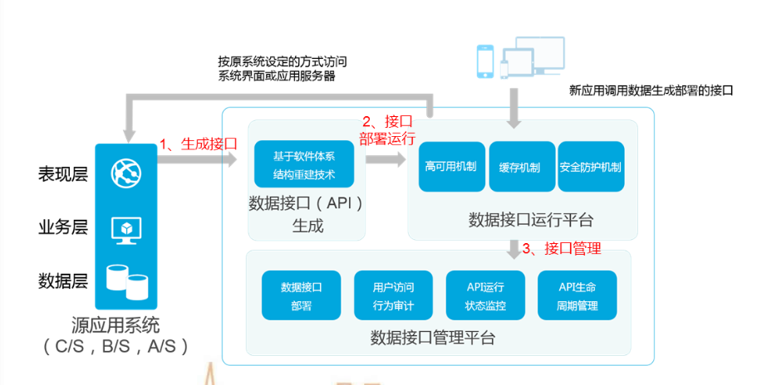

图8-14：数据接口管理

#### 2.5.1平台定位

数据接口服务平台面向系统实施用户和运维管理员用户。在一站式综合受理平台项目实施阶段，系统实施人员可使用 数据接口服务平台进行API数据接口服务的生成以及部署。在项目完成后的运维阶段，运维管理员用户可使用 数据接口服务平台进行API接口服务的运行监控，统计分析和管理。

数据接口服务平台作为一站式综合业务受理门户的前端页面和后端对接系统之间的数据对接层，通过对运行在 平台上的服务调用，实现一站式系统与各业务系统间的数据对接与流转。

#### 2.5.2总体要求

（1）与各职能部门业务系统相对独立

数据接口服务平台应独立于各个业务系统的业务逻辑，信息对接与交换流程与业务流程相独立。同时， 统一数据接口服务平台与现有的业务系统应保持相互隔离和透明， 统一数据接口服务平台对现有业务系统没有影响或尽量减少影响。并且，在此基础上扩充增加业务系统，不影响 统一数据接口服务平台的基础架构。

（2）可扩展性

统一数据接口服务平台在统一性和业务独立性的前提下，也要具有良好的可扩充性。随着业务需求的变化和扩展，可以逐步的把不同的业务数据通过 统一数据接口服务平台实现信息交换。 统一数据接口服务平台的扩展性保证了新增加一种业务类型，不会影响和改变现有的处理模式，方便地实现系统扩展。

（3）跨平台特性

随着系统规模的不断扩大，硬件平台需要升级，在硬件系统升级时， 统一数据接口服务平台能够平滑过渡。随着业务扩展，整合系统升级，所有的处理过程，包括程序代码均不需要做任何修改，即可平滑的迁移到新的硬件平台上。同时， 统一数据接口服务平台能够适应各种异构业务数据库系统及其不同的操作系统平台。

#### 2.5.3功能模块

| **序号** | **软件功能** | **功能详述** |
| --- | --- | --- |
| **1** | **接口服务（API）生成** | 接口生成 |
| **2** | **接口服务（API）管理** | 导入API |
| **3** | 启动API |
| **4** | 停止API |
| **5** | 重启API |
| **6** | 删除API |
| **7** | 搜索API |
| **8** | 查看API服务信息 |
| **9** | 更新API服务 |
| **10** | API使用文档查看及修改 |
| **11** | API服务异常报警 |
| **12** | **接口服务（API）key管理** | 增加APIKEY |
| **13** | 查看APIKEY |
| **14** | 更改APIKEY |
| **15** | 删除APIKEY |
| **16** | 搜索APIKEY |
| **17** | **接口服务（API）访问分析** | 基于API服务组的接口访问次数统计 |
| **18** | 基于API服务组的接口访问流量统计 |
| **19** | 基于单个API的接口访问次数统计 |
| **20** | 基于单个API的接口访问流量统计 |
| **21** | 基于用户的接口访问次数统计 |
| **22** | 基于用户的接口访问流量统计 |
| **23** | 基于访问IP的接口访问次数统计 |
| **24** | 基于访问IP的接口访问流量统计 |
| **25** | 基于浏览器类型的接口访问次数统计 |
| **26** | 基于浏览器类型的接口访问流量统计 |
| **27** | 基于终端类型的接口访问次数统计 |
| **28** | 基于终端类型的接口访问流量统计 |
| **29** | **接口服务（API）运行管理** | 接口服务（API）运行管理（高可用管理/安全管理） |

#### 2.5.4数据共享交换平台

集中交换模式将信息资源集中存储于共享信息库中，信息资源提供者或使用者通过访问共享信息库实现信息资源交换。对于信息共享程度较高的信息资源，可采用集中交换模式。在集中交换的基础上进行数据清洗、加工、整合，并为其他部门提供服务，便于各类主题信息的统计分析和提高信息查询效率。分布交换模式将信息资源分别存储于各业务信息库中，以目录的方式进行数据共享，信息资源提供者和使用者通过交换节点提供的交换服务实现信息资源的跨部门共享，实现一数一源、一源多用、跨部门共享。集中与分布相结合，从而支持多种服务模式。统一数据交换平台均可根据不同的场景提供数据库表、Web Service、文件等数据交换方式。

数据交换主要由目录管理服务系统、数据清洗与比对系统、数据分析与信息服务平台、数据运行管理平台等部分组成。

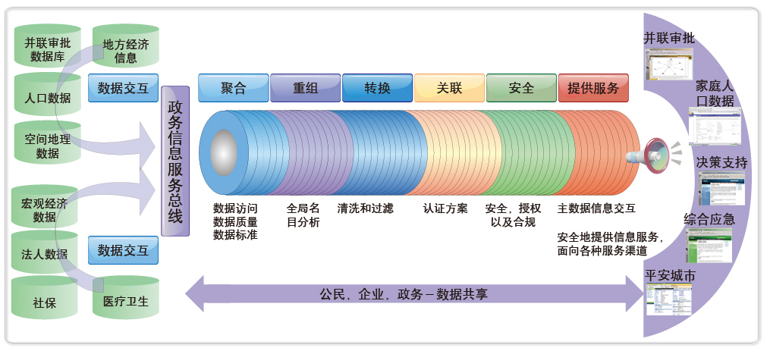

图8-15：数据交换系统构成图

**数据交换方式**

（1）数据库表方式

在统一数据交换平台能直接访问前置机数据库的情况下，数据交换双方均将数据推送至前置机数据库表中，并从前置机数据库表读取交换给本方的数据。

（2）Web Service方式

数据交换双方通过Web Service发布数据读写接口，并通过调用该接口完成数据的双向交换。

（3）文件方式

对于非结构化的信息资源，统一数据交换平台可以读取非结构化信息资源，通过消息中间件实现非结构信息资源的数据交换。

（4）ETL 过程及相关技术

ETL 是数据抽取（Extract）、清洗（Cleaning）、转换（Transform）、装载（Load）的过程。是构建数据仓库的重要一环，用户从数据源抽取出所需的数据，经过数据清洗,最终按照预先定义好的数据仓库模型，将数据加载到数据仓库中去。在整个项目中最难部分是用户需求分析和模型设计。根据当前电子政务建设情况，考虑到各部门的操作系统、数据格式、应用软件甚至是版本等差异，实现整体 ETL 过程，并保证数据高度的准确性是本项目的需要解决的关键技术之一。

**目录管理**

平台信息资源目录体系结构包括目录信息层、功能服务层、服务表现层，其中目录标准规范体系和信息安全体系应用于整个体系结构。

**数据清洗比对**

数据清洗与比对是对通过数据交换平台汇集的异构的、非标准化的数据进行清洗和整理，整合成符合数据标准规范的基础数据，存储到核心数据库，并通过统一的数据管理平台，供各政府有关部门及业务系统信息整合与比对应用。

**数据分析**

数据分析主要完成分析或决策模型的创建和管理等功能。分析平台能够支持指标数据分析和处理。为了满足数据日益增长和变化的要求，分析平台需要有很好的稳定性和扩展性。基于以上要求，分析平台提供主题组管理、分析管理、查询管理、预警管理、数据预测、打印格式管理和发布管理等功能。

**数据运行管理**

监控管理实现对整个数据交换平台运行情况的监控管理。包括对平台节点、交换域配置、中心交换情况、前置节点交换情况、节点历史交换、数据传输正确/错误率、数据发送管理、数据接收管理、催办记录管理等功能。

**数据交换**

数据交换由交换桥接子系统、前置交换子系统、交换传输子系统、交换管理与监控子系统组成。

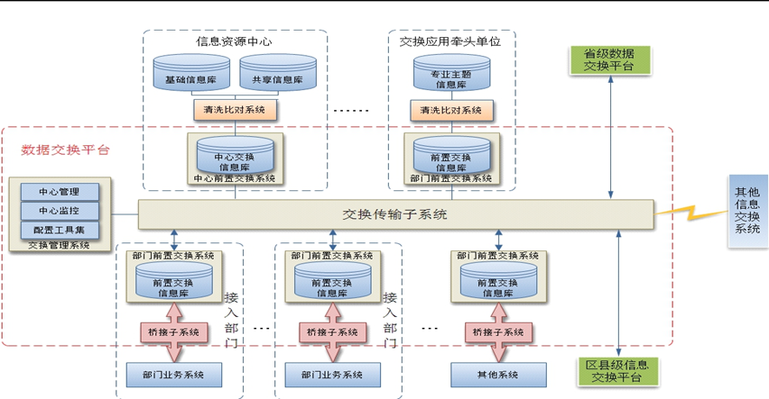

图8-16：数据交换子系统构成

## 三、智能决策分析系统

系统要实现决策分析研判功能，通过设定一定的参数，可在数据库中提炼需要研判的种类，例如：可对建筑物内失业人员数、困难家庭数、发生的治筑物用不同的颜色区分显示，有利于决策者部署和有针对性的开展服务工作。按照案件、党员分布、生活救助、法律援助、信访调处、计划生育等进行等级划分，系统会对不同等级的建设。自动进行分析对比，形成有效数据，可供分析研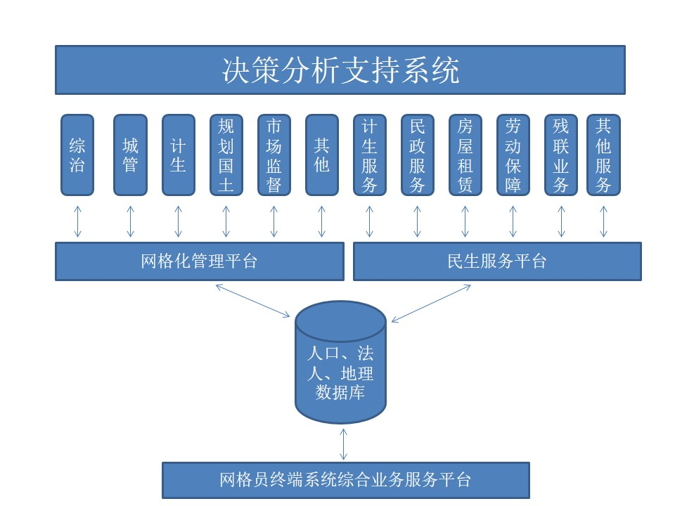

图8-17：决策分析支持系统

基于系统基础数据库，各层级部门（区、街道、社区、网格）通过用户权限、职能，通过报表分析，便于掌握、反馈辖区人口、法人、房屋等的状况和变动等。

基于系统业务数据库，各主管部门通过用户权限、职能，通过报表分析，便于对自己部门业务的工作掌握及制定考核指标等。系统能实现决策分析研判功能，通过设定一定的参数，可对建筑物内失业人员数、困难家庭数、发生的治安案件、党员分布、生活救助、法律援助、信访调处、计划生育等进行等级划分，系统会对不同等级的建筑物用不同的颜色区分显示，有利于决策者部署和有针对性的开展服务工作。

### 3.1人口数据分析

实现人口信息数据的规范采集，同时在此基础上完成涵盖基层所有工作内容的数据库整理设计，居民的管理信用采用表格方式录入，实现了一次登记，综合复用，避免各部门信息的重复录入，为民情综合统计分析提高了依据。

人口基础信息平台具有以下功能：

➀对辖区常住人口、流动人口的个人基本信息、户籍信息、居住联系信息、劳动保障等近百项信息进行归纳整理，形成统一的人口信息字段。

➁在居民基本信息基础之上，对育龄妇女进行计划生育登记管理，对低保人员及其它需要救助的居民进行登记和抚恤的管理，对失业人员进行登记、再就业培训及介绍工作的管理，对劳改、劳教人员进行登记和教育管理；对社区志愿者进行登记和活动记录管理；对流动人员的户籍信息和其他情况进行登记等。

➂ 提供快捷方便的自定义检索方式，可以按照不同的检索要求，设定检索条件，快速的检索到相应的居民。

### 3.2法人数据分析

解决目前存在的信息孤岛问题，建设以组织机构代码为唯一标识的法人基础信息应用平台，为各级政府建立“信息共享、业务联动、交叉稽核、统一监管”的宏观管理和服务体系提供技术手段，为建设“数字城市”提供基础保证。

法人基础信息平台具有以下功能：

➀数据同步

数据同步是每个部门所辖数据与法人数据同步的过程。在同步操作中，使用身份证书验证每个部门身份，使用证书属性来确定操作内容、权限等，采用加密证书保证在互联网中数据交换的完整，数据将实时地、自动地、同步地更新法人单位基本信息数据库的内容，数字证书的应用确保数据操作的真实性、完整性、保障数据信息同步的可靠性。

➁ 数据采集

数据采集是针对不具备完整信息系统的部门需要掌握法人数据的操作，这些部门可以通过以下两种方式上报数据：

通过Web表单填报；

将数据通过上传Excel表把数据传入质检部门；通过服务器证书来确保数据生产部门的Web表单的真实性；通过分析数据生产部门的证书属性来确定操作权限及范围。

➂ 数据发布

数据发布是根据国家信息发布的有关规定，将法人单位基础信息按不同的级别对外发布。数据发布是对不同权限、不同等级的用户公布不同层面的信息内容。不同部门如工商、税务，对发布的信息使用的范围是不同的。

信息发布后，系统通过对用户角色和权限实现对信息的增加、删除、修改等操作。采用数字证书的二级属性，在特定领域中定义身份、决策和权限。根据身份证书准确地辨别用户身份及权限，分配其相应的功能页面，用户对所有信息的操作均使用签名证书和加密证书，确保了数据交换过程的完整性及行为的不可抵赖性。

④数据管理

数据管理是整个系统安全的核心，法人基础信息数据管理主要有两大功能，分别是：数据管理、日志管理。各数据生产部门对其数据要求系统在操作中体现严肃的法律责任，其中采用签名证书达到操作行为的不可抵赖性及身份的真实性，采用加密证书达到数据完整和保密性。通过剥离组织机构代码管理中心现存的沉淀失效数据，使法人单位基础信息数据库中法人信息具有有效性、实用性、可靠性。

⑤ 数据安全审计

根据电子签名法，对所有签名都提供了时间戳、CRL验证功能，使得对法人数据的更新等操作的历史记录有了法律依据，法人数据安全审计系统包括两部分：内容审计和操作审计。

法人数据内容审计：内容审计系统能够对部分或者全部数据源所产生的数据进行分析，如对数据进行追溯，同时可以提供丰富的报表，便于分析决策。

法人数据操作审计：记录系统工作日志，对系统工作历史和现状进行即时监察和审计，可记录用户登录时间、登录地点、进行什么操作等内容，日志记录能向系统管理员提供有关危害安全的侵害或系统活动的详细审计，这些日志用于评估、审查系统的运行状况环境和各种操作。通过建设以组织机构代码为统一标识的标准统一、信息完善、安全可靠的法人单位基础信息库，实现信息资源共享，避免重复建设，从而实现：提高政府和行业部门的业务管理能力、监控能力和对突发事件的快速响应能力；改进政府行政管理模式，提高工作效率；提高政府对金融、税务、海关等领域的监管力度；推动政务公开，为社会提供广泛、准确、动态的信息咨询服务。

### 3.3地理信息分析

地理信息数据库搭建统一的地理空间数据共享服务平台，提供城市三维GIS数据浏览及管理功能；提供二维共享平台数据及功能服务集成接口，集成二维共享信息及各类数字社会服务系统；提供统一的地理信息数据服务；提供在三维可视化条件下实现统一的综合事务管理的能力，为珙县各政府部门提供决策管理、日常业务管理等服务。

地理信息数据库用于对城市地标的管理。包括楼宇、行政区域管理、重点场所、视频监控、重点部位等，通过绘制功能与地图结合起来。查看地图不同精度的图层，以实现对镇街、社区、楼宇的划定、查看、标注以及定位。是用于支撑基于GIS地图交互操作的核心数据库。

基于地理信息进行分析研判功能，可以对系统涵盖的各方面数据按照区域、所分析项目、所采用规则进行分析研判，在三维地图中进行展示。

基于地理信息进行圈选，对圈选范围内的人口，企业，党组织等数据进行统计分析。

地理库主要是以下几个部分组成：

1、楼宇信息：楼宇档案基于地图对楼宇的绘制及完善，包括维护楼宇所属区域、楼宇名称、楼宇类型、建筑类型、性质、地址、单元数、楼层数等数据项。

2、旅游景点：基于地图对旅游景点的绘制及完善，包括维护旅游景点的所属区域、名称、级别、责任人、联系电话、地址、经营许可证、投诉电话、景点介绍等数据项。

3、社区地下空间：基于地图对社区地下空间的绘制及完善，包括维护社区地下空间的所属区域、责任单位、联系电话、地址、竣工时间、建筑面积、使用面积、地下层数、规划用途、实际用途等数据项。

4、重点部位：基于地图对重点部位的绘制及完善，包括维护重点部位的所属区域、责任单位、联系电话、地址、活动信息、竣工时间、规划用途、实际用途等数据项。

5、重点场所活动：基于地图对重点场所活动的绘制及完善，包括维护重点场所活动的所属区域、责任单位、联系电话、地址、活动时间、活动信息、活动内容、活动主题、活动效果等数据项。

6、房屋管理：对辖区房屋进行维护，包含房屋的使用用途、产权人、联系电话等信息的维护。

7、行政区域：行政区域-基于地图对区域（县、镇/街道、社区、网格）绘制及完善，包括维护区域名称、区域介绍、联系电话、办公地址等。

8、视频监控：视频监控信息以及视频监控的系统配置。

9、分析研判：可以对系统涵盖的各方面数据按照区域、所分析项目、所采用规则进行分析研判，在三维地图中进行展示。

10、地图操作：测距、测面、绘制。针对三维地图进行距离、面积的测量，支持建筑物勾画

11、图层信息：绘制和查看地图不同精度的图层，包括楼宇、行政区域管理、重点场所、视频监控等。

### 3.4大数据分析系统

大数据将成为提升政府治理能力的新途径。大数据应用能够揭示传统技术方式难以展现的关联关系，推动政府数据开放共享，促进社会事业数据融合和资源整合，将极大提升政府整体数据分析能力，为有效处理复杂社会问题提供新的手段。建立“用数据说话、用数据决策、用数据管理、用数据创新”的管理机制，实现基于数据的科学决策，将推动政府管理理念和社会治理模式进步，加快建设与社会主义市场经济体制和中国特色社会主义事业发展相适应的法治政府、创新政府、廉洁政府和服务型政府，逐步实现政府治理能力现代化。

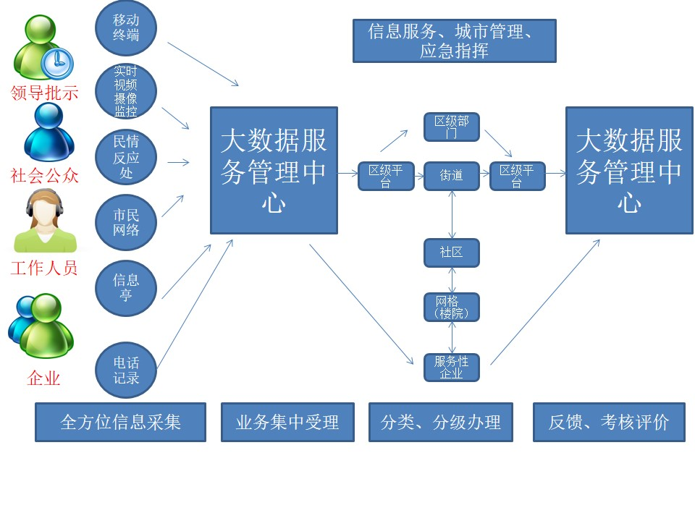

图8-18：大数据分析系统

基于三维基础平台每天产生大量的关于人口、组织、土地、资源、语音、视频的数据，随着时间的积累，这些数据无疑将会形成规模巨大的数据资源，这些数据为政务大数据分析与挖掘提供了良好的基础资源平台，也为机器学习、数据挖掘、知识发现、统计决策、计算机视觉、自然语言处理等技术的应用提供了广阔的空间。

例如，可以基于三维数字社会服务与管理系统的GIS平台，可以将每个人和每个组织的属性与其地理坐标建立起来了一对一的联系。通过这种人口数据与地理信息的关联，我们就可以分析出与社会治理与公共服务密切相关的人口的空间分布状况，也可以与时间坐标相关联，进行时空统计分析和多因子分析，深入分析与挖掘出区域流动人口变化趋势，人口结构的变化趋势，特定人口与机构的分布规律，人口与工商业组织的关系，地产价格与人口构成的关系等。

# 第九章 多专题应用建设

### 1.1安全生产信息化监管系统

#### 1.1.1建立企业基本情况数据库

依托数据中心-法人库资料，建立企业标准安检数据库，对企业信息进行标准化管理，推进安全生产监管能力。

|  |  |  |
| --- | --- | --- |
| **功能** | **功能菜单** | **功能描述** |
| 安全生产 | 单位信息 | 对需安全生产监督的单位信息进行管理，包括单位的许可证号、申请日期、主营产品等数据项。 |
| 检查整治 | 对安全生产的单位的检查整治记录，包括检查时间、检查部位、整改内容、整改周期等数据项 |
| 宣传教育 | 宣传教育 | 对辖区内的安全生产单位进行宣传教育。 |
| 安全培训课程 | 安全培训课程记录，包括培训的内容、培训的讲师、课时等数据项 |
| 安全培训记录 | 对辖区内的安全生产单位等培训记录，包括参加单位、培训讲师、时间、内容等数据项 |
| 社会监督 | 举报投诉 | 受理社会提供的非法生产投诉信息，核实投诉的内容，进行执法处理，包括投诉人、联系电话、投诉地点、投诉原因、处理结果等数据项 |

#### 1.1.2建立政策法规等公共资料库

**安全检查标准信息**

安全信息管理同样以行政地理树方式对所在辖区的经营单位进行安全信息管理。主要安全信息管理工作包括：组织管理、职业卫生、消防安全、用电安全、危险化学品、教育培训、特种设备管理、事故安全管理等八大部分内容。

**特种设备**

针对不同的生产经营单位对一些安全防范中的特种设备与特种作业进行信息跟踪管理，如危险机械管理、灭火器管理、特种设备管理、特种作业人员管理。

**安全隐患**

安全主要包括：安全隐患信息登记、安全隐患整改与验收登记、安全隐患统计等三部分内容，工作人员定期进行安全生产检查，对各种安全生产数据进行登记、整理、统计、分析，从各种数据中发现生产安全隐患存在之处，并及时进行改进，整改后请求领导与专家进行验收通过方可为完成处理。

**行政处罚**

由安全生产违法行为信息、行政处罚信息及行政处罚列表组成，主要实现对单位检查发现存在违反安全生产的违法行为情况进行登记，并依据相关政策法规作出相应的行政处罚。

**危险化学用品**

危险化学用品管理主要包括两个部分内容：危险化学用品信息管理和危险化学用品统计管理，对危险化学用品的信息登记主要有化学用品名称、类型、存储方式、闪点、数量、装置、检查人和日期等相关信息登记与管理。同时对危险化学用品统计，方便查询管理。

**统计分析**

统计分析主要实现对安全生产各种信息进行统计。同时将为领导决策提供服务，设计可以方便领导随时查询统计相关安全生产信息内容,如：某类型经营单位事故发生率统计、某地区事故发生率统计、某地区事故损失统计等子模块。

**信息查询**

信息查询系统：系统提供快速组合和固定查询两种方式。快速组合查询中，用户可以用数据库中任意组合条件进行查询，还可以把一些组合查询保存为固定查询，以方便以后工作需要。固定查询中，预制了一定的固定查询，用户可以删除固定查询，同时也可以添加固定查询。

**政策法规**

政策法规是本系统的辅助功能项，主要对安全生产监督管理的法律、法规，以及相关政策和管理办法条例等进行登记，方便操作浏览查询，同时又可以随时进行安全生产教育，并且可以授权对各项条款进行修改添加等功能，主要包括政策法规信息、政策法规更新、法规章节更新、条款更新等几个部分。

#### 1.1.3建立微信投诉通道

依托微信公众平台，提供辖区居民、从业人员监督管理体系，畅通安全生产隐患诉求通道。

**诉求上报**

辖区居民、从业人员可以直接通过微信服务平台上报安全生产问题事件。在微信服务平台上可填写时间、详细内容，可添加照片及相关文件。上报之后综合服务平台的相关坐席人员将收到该诉求，并将其转办给相关部门机构。

**诉求查询**

民众可在微信服务平台上查看自己已经上报安全生产问题事件，并可查看事件处理的当前进度。相关部门人员可以通过诉求查询查看所有已提交的事件，并可查看事件的详细信息，若事件尚未回复或办理，也可以直接进行事件的办理或转办。

### 1.2环境保护及水环境监管系统

通过视频监控系统及相关设施，加强对空中航线视廊、面山绿化、滇池水环境及大气环境质量等方面专项提升整治，以及对河道监测断面情况，重点工业企业排污口情况，水源区周边情况，各广场、居民集中区域、主要道路噪声污染情况，医院、垃圾填埋场、渣土场危险物品和固体废物监管情况根据观测到的事件作出快速反应。

#### 1.2.1大气环境监管建设

**1.预警系统**

大气监测：建立空气质量自动监测，实时监测空气质量变化空气质量在线监测、移动应急监测、实验室日常监测。根据各空气质量监测站点的情况，制定合理的预警指标，只要超过预警指标线，通过系统自动向相关责任人发送预警短信。

预警功能：在已有系统和硬件建设的基础上，空气监测预警模块，包括空气细菌总数、CO2、CO、甲醛、可吸入颗粒预警。

空气质量日报管理:实现自动生成空气质量日报的功能，形成日报的文字稿，支持下载。

污染指标管理:系统对监测数据评价指标的选择采取灵活添加的方式，可进行灵活的综合分析。

空气质量变化趋势分析模块:按照空气质量监测的内容提供预警类别、评价指标项、原始数据和统计时间的选择。按照评价标准的不同，系统提供了单个测点的概况信息，PM2.5、污染指数的计算、污染颗粒类别达标情况，分析空气质量变化趋势。

**2、管理系统**

空气质量统计分析：包括不同时期空气质量对比分析、不同地域空气质量统计分析等。

数据采集：从市空气管理、空气净化等机构及相关部门进行空气相关监测监管数据收集。在各空气质量监测站点进行监测，统计分析如二氧化硫、一氧化氮、碳氢化合物、浮尘的数据。

空气检测探头：主要是红外线探头与激光探头两大类。普通红外灰尘传感器的原理是采用可见红外光，对1微米以下的颗粒物尤其是浓度较低的时候很难产生准确的散射判断。同时，搜索红外线的气流是被动流通，靠微弱的被动引流气流肯定数据偏小，并且不够稳定，这样无疑使探头的反应速度变慢，已逐渐被淘汰。激光传感器，其波长较短，可获取单位体积内空气中0.3-2.5微米直径颗粒物准确浓度。所以，激光传感器的精准度更高，取样速度更快。

**3、数据建库**

监测数据库，包括各监测点的监测数据以及重点污染处的监督性监测数据。

对于空气质量的总体状况、质量分布情况等进行总结和归纳建库，便于之后分析空气质量的趋势而采取相应的措施和防范。

#### 1.2.2水环境监管建设

**1、预警系统**

水质预警预报系统拟在水环境质量监测工作的基础上，以水质在线监测、卫星遥感、水质预测模型为依据，开展包含水质GIS、统计分析、预警评价、蓝藻水华区域及强度分布图等内容的业务化平台研究工作，将地理信息与水环境监测项目要素的监测数据结合在一起，利用系统时空分析功能，综合性地分析、评价监测项目各种动态数据，以反映出水环境质量变化总体情况，从而进行有效的监控预警；对水环境质量监测历史演化进行客观、全面的评价，帮助确立水环境影响评价模型，形成水域流域水环境质量预警监控体系。

具体建设内容如下：

水质监测：建立水质自动监测，实时监测水质变化。主要包括水域流域水质在线监测、移动应急监测、实验室日常监测。根据各水质监测站点的情况，制定合理的预警指标，只要超过预警指标线，通过系统自动向相关责任人发送预警短信。

预警：在已有系统和硬件建设的基础上，研发河流水质及湖体蓝藻监测预警模块，包括河流水质模拟、水质预警与风险分析和水域蓝藻水华预警。

水华日报管理:实现自动生成各类水华日报的功能，形成日报的文字稿，支持下载。

污染指标管理:系统对监测数据评价指标的选择采取灵活添加的方式，可进行灵活的综合分析。

水质变化趋势分析:按照水华监测的内容提供预警类别、评价指标项、原始数据和统计时间的选择。按照评价标准的不同，系统提供了单个测点的概况信息，浓度平均值、浓度极值、污染指数的计算、单因子水质类别达标情况、各测点之间各项指标的对比分析和整个湖体的水质变化趋势。

**2、水环境信息采集和建库**

要求通过实施水域流域水环境监测信息资源规划，清理并规范表达水环境资源信息需求，落实应用主导。通过分析和建模真正反映环保业务的需求、建立数据标准、形成水环境信息资源构架，从而为整合信息资源，实现应用系统集成奠定坚实的基础。

数据采集：水域流域湖体、河道支流沟渠的水质监测点位，主城区集中式饮用水源地、重点污染源，具体包括：水域流域35条主要入湖河道及71个支流沟渠（包括国家考核断面），主城集中式饮用水源地 7个，重点污染源11个人工监测数据；4个湖体、20个河流断面、2个集中式饮用水源地、11个重点污染源自动监测数据。

补充完善水域流域地理信息图和卫星影像数据资料；

采集并编制35条入湖河流、71个支流沟渠、饮用水源地和国控重点源的低空航拍、全景影像等多媒体数据资料；

从市水域管理、水资源管理、水质净化等机构及相关部门进行水域流域相关监测监管数据收集。

数据建库：根据水域流域水环境不同数据的特点和数据共享应用的需要，完成数据集成与数据库结构设计，建立数据集成与数据建库体系，设计详细合理的数据库体系结构。

数据建库内容要求包括但不限于：

监测数据库，包括地表水河流水质监测数据、地表水水质自动监测数据、主城区集中式饮用水源水质监测数据和重点污染源监督性监测数据。

环境地理信息数据库，包括水域流域地理信息图、卫星影像数据资料、水系数据、水环境区划数据、监测点位数据、重点污染源分布数据和支撑数据。

影像及多媒体数据库，包括水域流域地理信息图和卫星影像数据资料。

共享交换数据库，包括与市水域管理、水资源管理、水质净化等相关机构及部门的交换数据。

**3、水质统计分析**

包括不同断面不同时间水质数据对比分析、不同水期水质对比分析、断面水质沿程分析、水质趋势分析、断面水质分类分析、河流/断面综合污染指数分析、湖库水质营养状态指数分析、水质达标率分析、达标河段长度统计分析等。

### 1.3志愿者公益服务管理

按照“打防结合、预防为主、专群结合、依靠群众”的总体思路，本着“广泛发动、积分管理、求真务实、无缝覆盖”的基本原则，推动志愿者队伍建设，充分发挥志愿者源自大众、服务大众的独特优势,着力打造贴近实际、广泛参与、普惠于民、切实有效的志愿服务，努力构建“上下贯通、点线面结合、内外联动、专群一体”的群防群治防控网络，使辖区巡逻防控更加严密，治安信息反映更加灵敏，群众自防意识更加牢固，社会秩序更加良好。

**建设内容**

1、后台管理

志愿者管理：

注册审核：帮助管理员处理会员的注册申请、生效、终止会员使用权。

信息维护：管理志愿者列表，查找会员资料、查询会员的历史服务记录，增加、修改、删除注册会员。

统计：对所有志愿者进行统计分析，按照性别、年龄、工作、政治面貌等多维度进行统计，并以表格、图型等多种展现方式展现，直观的表达志愿者的统计信息。

积分管理：查看、管理志愿者积分数据

编号查询：管理员可以根据多种条件对系统的志愿者进行搜索，可以将查询结果导出EXCEL。

2、志愿者团队管理：

注册审核：帮助管理员处理团体的注册申请、生效、终止团体使用权。

信息维护：管理志愿者团体列表，查找团体资料、查询团体的历史服务记录，增加、修改、删除志愿者团体。查看团体成员列表，增加、删除团体成员。

统计：对所有志愿者团体进行统计、分析。

积分管理：查看、管理志愿者团体积分数据

团队查询：管理员可以根据多种条件对系统的志愿者团队进行搜索，可以将查询结果导出EXCEL。

3、志愿活动管理

活动审核：帮助管理员处理活动的申请、生效。新增的活动要经过审批。

活动信息维护：管理活动列表，查找活动资料。活动信息的编辑更新，删除，搜索查询，导出查询结果。

活动统计：统计所有活动信息。

4、物资管理

查询：物资来源、去向、存放位置等信息

信息更改：更改物资状态、修改相关信息

统计：统计物资的各项情况

5、财务管理

汇款信息维护：记录各项支出和收入，修改各项数据，包括汇款来源去向及相关信息。

查询：查询汇款收入信息及各项记录。

统计：按不同的维度条件统计各项支出、收入。

6、捐赠管理：

管理：管理捐赠列表，更改相关信息。

查找：查找捐赠内容信息。

统计：统计捐赠总体情况。

7、志愿者管理服务网站

网站信息管理

文章投稿审核：对从网站前台投入信箱的稿件进行审核，以及可以对稿件栏目的转移。

留言审核管理：对网站留言本的信息进行审核公布。对无效等不符合格的留言进行删除操作。

志愿者风采审核：对志愿者个人发布的风采信息进行审核和栏目转换发布。

管理和添加新闻模块，修改网站基本数据及主要信息：对页面的展开方式及机构进行自主定义。在赋予该模块管理权限的管理员可以对网站信息的添加，修改，删除，栏目转换操作，网站信息可以包括以下栏目：站内公告，经济交流，志愿者风采，联系我们，志愿者心声，好人榜，行业楷模，基层信息，行业之窗，政策法规，工作动态，理论研究，组织机构，领导关怀，文件资料，资料下载，首页滚动图片管理等。

8、交流园地管理：相关角色的系统人员可以进入到交流园地发布交流信息。

### 1.4经济社会发展数据监控

经济社会发展数据监控的建设，对于促进政府各部门和各行业信息资源的有效收集和整合，形成对西山区经济社会活动的完整描述，为政府宏观决策、企业管理决策、公众参政议政提供可靠依据具有十分重要的意义。

经济社会发展数据监控主要开发建设宏观经济数据库的信息共享平台；建设涵盖全区发改、财政、税收、投资、消费、出口、物价等部门的共享数据库和主题数据库；通过元数据技术和其他多样化的信息检索工具，建立多数据源、多目录之间的集成配置体系；研究、制定与信息交换共享相关的系列标准规范机制。

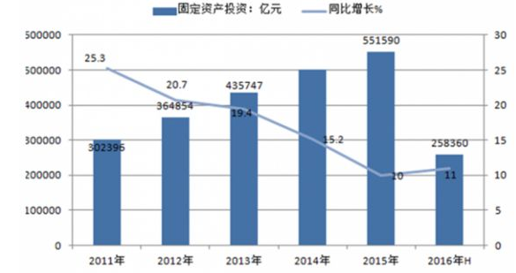

图9-1：经济数据分析

➀宏观经济数据库建设的总体目标

以“需求导向、统一设计、联建共享、讲求实效”为原则，全面整合和采集西山区发展改革、财政、税收、投资、消费、出口、物价等方面的年度数据、月度数据、普查数据和专题数据，收集产业经济、地区经济和世界经济的基本运行数据信息，实现宏观经济管理部门的互联互通和信息共享，逐步构建全区逻辑统一、物理分布、有效共享的宏观经济数据库，为政府、企业和社会公众提供权威的、基础性的数据支持和咨询服务。

第一，建立一个边界清晰、共享兼容的宏观经济数据指标体系，尽可能涵盖国民经济、社会发展、科技教育、环境资源等经济社会各个方面的宏观情况；

第二，建立起全区宏观经济与社会发展信息资源共建共享的统一管理机制，提高信息资源的共建共享和管理能力，有效保证宏观经济数据库数据更新的及时性、准确性和可持续性；

第三，通过西山区的核心应用系统和用户服务系统，支持政府宏观经济调控决策，满足各个层面管理决策的需要，同时，使社会各界可以方便获取、查询政府宏观经济数据信息；

第四，规范信息资源目录标准、指标体系分类编码标准、共享数据集模型、数据元标准、数据交换格式标准，建立信息采集和共享机制，从业务和技术上确保数据来源的唯一、全面和权威性，把宏观经济信息作为重要战略资源长期管理好。

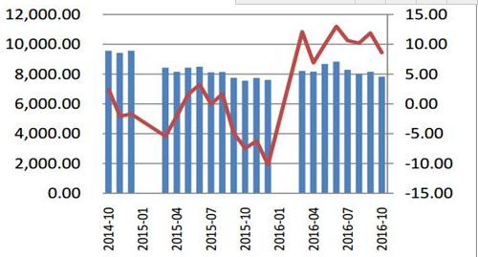

图9-2：经济数据分析

➁经济社会发展数据监控建设内容

经济社会发展数据监控主要开发建设宏观经济数据库的信息共享平台；建设涵盖全区发改、财政、税收、投资、消费、出口、物价等部门的共享数据库和主题数据库；通过元数据技术和其他多样化的信息检索工具，建立多数据源、多目录之间的集成配置体系；研究、制定与信息交换共享相关的系列标准规范机制。

●数据共享平台建设

通过配置网络、服务器、数据库及存贮备份等计算机系统设备，搭建起数据共享的软硬件平台；通过制定数据交换规则、数据共享范围及管理办法、数据交换与共享标准等，建设数据交换系统，以实现全区数据的统一交换和共享，设计出满足宏观经济管理部门需要的目录体系。

●共享数据库建设

建立起全区宏观经济数据库指标体系，数据库范围涵盖全区宏观经济和社会发展管理部门及各个街道的基础数据，实现宏观经济与社会发展基础数据的集中存储和利用。共享数据库建设将在尊重部门现有管理职能和系统建设差异的基础上，充分发挥现有信息系统的作用，依托各部门已有数据库，通过制定标准规范，建立逻辑集中、适度分布的数据共享体系。

●主题数据库建设

根据宏观调控需要，建立面向主题的数据仓库。主要包括：经济统计数据库、农经数据库、财政预算收支数据库、金融数据库、外贸进出口数据库、外经数据库、重点企业数据库、重要商品价格数据库、投资项目数据库、国民经济发展规划计划数据库、社会发展数据库、区域主要经济指标库、经济文献库。

●元数据库建设

元数据库系统主要是由元数据库、统一元数据管理 和规划设计系统组成，是一个对宏观经济数据库的元数据进行定义、管理和维护的系统。通过元数据库系统建设满足宏观数据库系统的标准化设计和管理。

●安全体系建设

在设计上要考虑数据的开放性，数据库指标可扩充和调整，数据的共享要有统一的标准，能够上下左右交换，同时又要注意数据的安全和保密性。

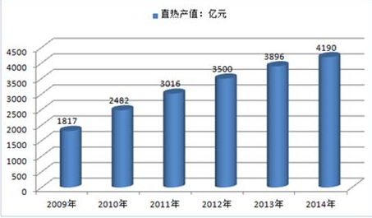

图9-3：经济数据分析

### 1.5护林防火及应急救灾

建立空间地理信息资源数据库，通过“智慧西山”信息平台，实现森林管理、公益林补偿、信息分析、统计、管理、共享等功能。通过视频监控系统及移动终端等设备，实时监控全区主要林区森林防火情况。实时监控降雨信息及防汛排涝设施运作状态，组织、协调相关部门动态管理、录入防汛排涝相关工作数据，作出研判。

#### 1.5.1应急指挥管理

应急预案管理是指对不同类型的保护对象，根据各自的预警类别（如火情、泥石流等）要求，制定初步的应急预案流程。在生成应急方案时，要参照应急预案流程进行。

发生紧急情况，进行相关数据收集（灾害类别、灾害情况、周边信息、周边资源等）并依此进行判断。应急预案按预警类别分类

保护对象类型分析，包括各种保护对象类型，如学校、加油站、古建筑等。根据灾害发生的性质进行保护对象的判断和分析。

预警类别，包括各种如火情、泥石流等不同类型的应急预案。

A. 火点定位

根据接收的经纬度的数据在三维地图上将林火进行快速定位，在地图中及时标注出报警火点，并定位，让用户准确知道火点位置。

B. 灭火路径分析

当火情发生以后，消防人员需要进入林区灭火，这就需要分析应急线路，根据灭火资源位置和火点位置查询出多条最短路径，并提供估算消防队到达最短时间功能.

C. 烟火蔓延分析

火情推演分析是指根据火险等级预报和火行为分析模型，结合当前火点的位置、风力、风向、温度、湿度、地表温度、植被等信息动态推演计算火灾在N个小时内火蔓延的方向、面积、速度、强度以及直接侵害的区域。自动生成林火发展蔓延的模拟效果，使指挥人员在指挥中心就可看到未来一段时间内，林火发展蔓延的趋势.

D. 周边保护对象分析

周边保护对象分析是指在地图上查看以火点为圆心、半径N公里（默认以圆形选区，还可以矩形、多边形选区展现）内的周边地区的重点保护对象分布情况，包括建筑物、古迹、加油站、军事设施等重点保护对象。

E. 周边扑火资源分析

周边扑火资源分析是指在地图上查看以火点为圆心、半径N公里（默认以圆形选区，还可以矩形、多边形选区展现）内的周边地区扑火资源分布情况，包括灭火车辆、灭火人员、河流、灭火物资、水源等扑火资源。

F. 灾损评估

灾情评估是指针对林火带来的损失进行评估及档案整理，可通过过火范围手动绘制和GPS点导入绘制（外业数据采集），自动计算过火面积、过火日期、过火时间，并根据林相图计算出森林资源损失，同时，还要计算过火范围内有哪些保护对象，根据保护对象的估计价值计算保护对象的损失等，供决策部门参考。

G. 应急方案制定

是指根据火情推演分析、周边保护对象分析、周边应急资源分析结果，结合不同保护对象类型的不同应急预案，分析应急线路、在地图中标注行进轨迹，动态生成有针对性的应急指挥方案。方案内容包括火情推演预测图、周边保护对象分布图和明细列表、周边扑火资源分布图和明细列表、应急行进指挥图。指挥人员根据火点位置查询火点附近的灭火资源（消防设施、消防队伍等），根据灭火资源位置和火点位置查询出多条最短路径，并根据这些信息制定扑火方案，并可进行态势标绘,制定扑救示意图。

#### 1.5.2远程监控

集成视频监控子系统，视频监控是获取现场情况的最直接手段，通过视频监控系统，管理部门人员可以对重点区域进行日常管理查看，对重点区域进行重点监控，在发生事故时，指挥人员对现场发生问题一目了然，也可以调用事发现场周边情况，为指挥判断提供迅速直观的信息，从而对各类问题作出准确判断并及时响应，根据企业名称关联打开视频监控画面，查看企业重大危险源的实时监控画面，并可根据画面情况调节焦距、亮度、摄像头角度，对监控画面录像和抓拍留存。

实时信息显示

接连外接设备，通过显示系统，可以轻松实现直观、实时全方位地集中显示各个区域的信息，并对显示信息进行智能化管理，以便于指挥中枢准确全面的观看。

视频监控林火、灾害监测

利用视频监测，同步相关视频信息，进行整合，初步判断当前各区域的状态，随时更新。

### 1.6社区议事协商

指导社区组织居民代表、党员代表、人大代表、政协委员、社会单位及物业代表、社会组织代表构成社区议事协商会，作为社区一级问政平台，接受社区党组织领导，指导召开社区议事协商日常会议、年度会议，承担常态化问需、问计工作，组织讨论和协商社区公共事务，充分发动群众开展社区自治，推进基层民主协商制度建设，扩大居民的知情权、参与权、选择权和监督权。

1、用户管理模块：建设系统管理员账号，系统管理员登录系统成功后，对社区用户进行管理和授权。系统社区用户登录系统后，根据系统管理分配的权限，在系统内进行社区事务活动。

2、事务提交模块：用户登录系统，可以将事务进行提交。不同事务可以根据情况等级分类，作为事务处理中是否需要投票处理或是会议协商的参考依据。其中事务包括社区用户认为社区尚待解决的问题以及针对某个尚待解决的问题提出的建议。

3、事务审核模块：部分管理员根据系统管理员授权对事务进行审核。审核不通过的事务进行公示通知，然后审核通过后的事务按分类等级提交至各委员、各单位进行审理，确认事务可办理性，存储以待处理。

4、协商评论模块：社区居民可就某个事务提出自己的见解，在事务公示下进行评论。由各委员、各单位定期查看，筛选需要处理的评论建议，并在社区委员会的组织下协商决定。

5、居民投票模块：在事务审核通过后，需要投票处理的事务会定时出现在微信公众号定期推送的投票区中。属于该社区的居民可就某个社区下的事务进行投票。体现社区居民的知情权、选择权。

6、信息公布模块：将审理通过的事务在微信公众号公布、审核不通过的相关信息缩略显示、重点推送该社区下居民最关心的内容。社区用户在登录自己账号后，可以也查询自己提交的事务是否得到妥善处理。

# 第十章 统一门户与单点登录

## 一、统一门户

统一门户主要是用来整合现有的种类繁复的业务办理系统。整合过的门户作为工作人员业务办理的唯一入口，方便了工作人员。工作人员不需要再不断切换登录不同业务系统以完成不同的工作内容。在云门户里提供统一的待办业务模式，工作人员可以直接通过该待办业务进入相关的业务办理系统，以完成业务的办理。同时提供统一的用户认证，工作人员登录了云门户之后，即可进入相关的业务系统，极大的提高了工作的效率。

### 1.1 我的工作台

我的工作台提供用户的一些便捷通道。如任务包、记事本、通讯录、工具箱、回收站。

### 1.2 待办任务中心

待办任务中心能够展示用户拥有的业务系统，以及该业务系统下需要用户处理的待办业务数已经待办任务列表。

### 1.3 待阅信息中心

待阅信息中心要求能够显示用户需要阅读的信息。

### 1.4 通知公告中心

通知公告中心能够管理和查看相关通知公告，这里展示的是各个应用推送的通知公告等最新变化了的信息。门户首页显示通知公告条数和列表。在通知公告中心可发布通知公告，通知公告包括应用系统、公告主题、发布机关、发布时间，同时还可以管理自己发布的通知公告。

### 1.5 个人中心

个人中心能够展现用户姓名、照片、部门、职务、通讯录、私信、账户设置、安全中心。在安全中心可对个人资料、密码、头像、数字证书、常用意见、邮箱、手机进行管理。

### 1.6 我的数据

我的数据能够展现属于自己数据信息，如我的事项、我的办件、我的收费、我的评价、我的考勤、我的客户等等。

### 1.7 我的关注

我的关注能够展示自己在各个应用中关注的功能信息，可以快速进入自己关注的功能。

### 1.8 我的分享

我的分享能够展示自己在各个应用中分享的功能信息。

### 1.8 我的档案

我的电子档案能够管理是查看个人的档案信息，如二维码、基本信息、我的图像、我的履历、我的足迹、我的成长、我的应用、我的收藏、我的搜索。

### 1.9 站内私信

站内私信站内同事或好友之间发送内部信息，可以一对一发送私信，也可以一对多发送私信。站内包含收件箱、发件箱、草稿箱。私信包括发送人、主题、发送时间。

### 1.10 平台导航

平台导航要求提供站内的导航包含主页、应用、协作、数据、管理、监控、站内查询、日程等信息。在导航中可进入到相应的系统。

### 1.11 门户插件集成

门户插件集成能够在门户内集成网盘、政务互动。可进入网盘上传、下载、分享个人资料。政务互动可发布互动信息。

## 二、单点登录

### 2.1 权限模型

本子系统采用SOA的架构方式，如下图：

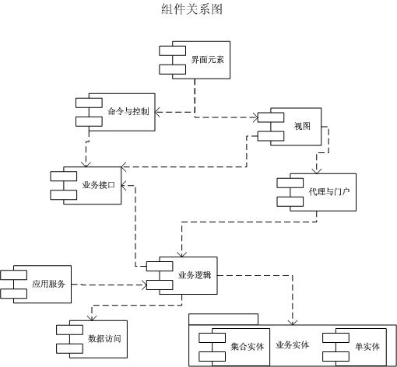

图10-1：权限模块内部组件关系图

应用服务组件负责现服务的注册和实例的创建。数据访问组件负责系统与数据库的交互。业务实体组件负责数据的承载与传递。其中分实体和集合实体两类。业务逻辑提供客户需求的服务。

业务接口组件提供客户需求的规范，业务逻辑根据此规范提供相应的服务。代理与门户组件为客户访问服务提供入口。视图为客户显示数据的组件。命令与控制组件为用户提供对界面操作时产生服务响应。

界面元素为用户提供可视的内容。

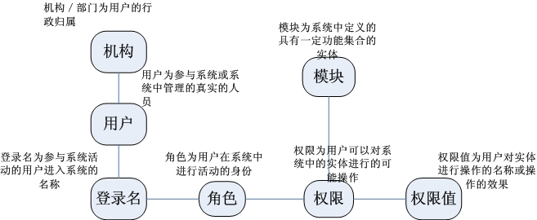

图10-2：系统权限模型

### 2.2 单点登录

平台的单点登录子系统需求如下：通过单点登录功能要对社会服务管理平台用户及所集成应用系统的用户提供集中统一的身份认证管理。

对于通过社会服务管理平台要集成的各个不同的应用系统，为了用户的使用方便，需要对其进行一个逻辑上的统一管理。一方面用户在访问已存在各个集成后应用系统无需多次登录，既给用户的使用带来方便，也为应用系统节约资源，避免各个集成后的应用系统分散管理统一用户带来的数据冗余。另一方面也给新的应用系统开发提供方便。

对集成应用系统进行统一管理，一方面给用户的操作带来方便，即用户登录平台统一的身份认证管理系统的后就可以直接通过链接对各应用系统进行访问。另一方面对于应用系统只需要在该系统中建立用户时给出不同用户的权限类型，便可对各类用户进行权限控制，由该系统完成对用户的权限分配。

这样就为社会服务管理平台及应用集成建设，实现了“一点登录、多点漫游”的目标，方便社会服务管理平台用户及所集成应用系统用户的使用。

# 第十一章 应用系统建设的性能指标要求

## 一、主要性能指标

根据基层业务办理的要求，以及参考同等规划的电子政务系统运行现状，本系统的主要性能指标如下：

1. 稳定性指标

系统保证7*24 小时不间断运行

1. 吞吐量指标
2. 外网：

同时在线用户数≥200 人

事项查询并发数≥2000 人

同笔业务申报并发用户数≥100 人

1. 内网：

同时在线用户数≥200 人

并发用户数≥100 人

同一功能操作并发数≥50 人

1. 数据量指标

系统支持存储容量≥100T

系统支持单次增量备份数据量≥500G，在磁盘阵列双机热备基础上，需另行建立在线备份系统，确保生产区系统出故障时，能有应急备分系统启动。在条件许可情况下，还要求建设远程灾备系统，以确保系统的高可靠性。

系统数据单次离线备份时间≤1 天

1. 信息服务指标

系统查询响应时间≤2 秒

系统业务操作时间≤3 秒

系统统计操作时间≤5 秒

## 二、应用系统性能需求

本项目建设的各应用系统之间联系紧密，需要进行数据或功能的相互调用，所以应用系统的性能要求较高，可以体现在以下几方面：

1. 系统用户界面要求
2. 应用系统性能应满足用户的要求，稳定、可靠、实用。人机界面友好，输出、输入方便，图表生成美观，检索、查询简单快捷。
3. 用户界面包括整体窗口风格、主菜单、右键菜单、工具栏、按扭、对话框。
4. 字体及其大小、页面色调等部分组成，目前系统的用户界面以windows 标准为基规范。
5. 系统处理能力要求

本项目需要处理各种类型的信息。系统必须具备以下三种处理能力：数值型计算能力、文本型信息处理能力、图形图像信息处理能力。系统需要依托高性能、高可靠性、高可用性的计算环境，建立相应的文件系统、数据库系统和业务应用系统，因此，在充分利用已有计算环境能力的同时，必须增加具备较强处理能力的计算机系统。

## 三、基础软件性能需求

在系统平台性能方面，要求采用通用性好、安全可靠的操作系统以及大型数据库系统，保证系统良好的性能，满足系统数据的存储、访问等需要。

在应用支撑软件性能方面，要求应用支撑平台为业务应用系统的开发和运行提供技术支撑，并具有灵活的可扩充性和高度的可配置管理性，尽量采用统一的软件架构和软件技术，以方面不同应用的整合和减少维护工作量。

## 四、硬件环境性能需求

主机系统和存储备份方面主要需提供高可靠性、高可用性、易维护性、易管理性、高扩充性、开放性、先进性、冗余性等方面支持。

## 五、通信网络性能需求

1. 满足网络传输可靠性的要求。
2. 满足数据传输网络畅通、快捷、安全、可扩展。
3. 提供可靠的线路和网络设备的保障，能支持线路和主要交换机的冗余。

## 六、系统可用性需求

1. 窗口接件简便化

可以定制标准的办事操作指南，窗口人员根据具体的办事操作指南就能快速、准确的进行收件，而不用去学习其他委办局业务后才能进行接件。

1. 审批过程规范化

通过审批流程的标准化定制，使审批过程更加高效，便捷。同时提供了录像功能，保证办件过程可追踪。电子材料高拍仪扫描后不允许修改保证材料的真实及完整性。

1. 消息管理高效

对待办、补齐补证、挂起等所有环节都有短信或者微信提醒，保证办理的实效率。并且能够通过网上打印各类通知书，提高了效率。

1. 办理结果标准化

办理结果标准化，为公众提供EMS送件、纸质证照套打发放，对于民政实际无纸质结果可以通过其他方式告知公众办结，如：低保资金发放后，实物（大米等）发放后整个办件即为办结。